|  |
| --- |
| **Государственное бюджетное профессиональное образовательное учреждение «ЧЕЛЯБИНСКИЙ МЕДИЦИНСКИЙ КОЛЛЕДЖ»** |

**Учебно-методическое пособие**

**для самоподготовки студентов**

ПМ02 Участие в лечебно-диагностическом и  
реабилитационном процессах.

МДК 02.01 «Сестринская помощь при нарушениях здоровья. Раздел: Сестринская помощь в акушерстве и гинекологии»

специальность 34.02.01 Сестринское дело

**Тема: «Методы исследования в акушерстве и гинекологии»**

Челябинск

2016 год

Обсуждено: на заседании Утверждено:

ЦМК «Акушерское дело» Зав. УМО

………. Бадаева Н.Я. ……… Кожевина Л.И.

Протокол № _ от « _ »____ 2016 г. « _ » _____ 2016г.

Составитель: преподаватель первой квалификационной категории

Трифонова О.М.

Рецензенты:

Председатель предметной комиссии «Акушерское дело», преподаватель высшей квалификационной категории Бадаева Н.Я.

Ассистент кафедры «Акушерство и гинекология» лечебного и педиатрического факультетов ГБОУ ВПО ЮУГМУ Минздрава России, кандидат медицинских наук Смольникова Л.А.

**Содержание**

1.Пояснительная записка

2.Методические указания

3.Требования к результатам освоения дисциплины

4. Методы исследования в акушерстве

4.1Общепринятые методы исследования

4.2Специальные методы исследования

4.3Дополнительные методы исследования

5. Методы исследования в гинекологии

5.1Инструментальные методы исследования

5.2Эндоскопические методы исследования

5.3Рентгенологические методы исследования

5.4Лабораторные методы исследования

5.5Тесты функциональной диагностики

6. Тест-контроль с эталоном ответов.

7. Рекомендуемая литература.

8.Приложения.

9.Электронные презентации «Методы исследования в акушерстве», «Методы исследования в гинекологии».

**Пояснительная записка**

Тема «Методы исследования в акушерстве и гинекологии» входит в курс дисциплины «Сестринская помощь при нарушениях здоровья. Раздел: Сестринская помощь в акушерстве и гинекологии».

Создание учебно-методического пособия диктуется необходимостью более глубокого и последовательного изучения учебного материала и закрепления знаний, полученных студентами на теоретическом занятии. Будущим специалистам, планирующим работу в женской консультации, центрах планирования семьи и вспомогательных репродуктивных технологий, в акушерско-гинекологических стационарах, полезны и необходимы сведения об основных методах диагностики в акушерстве и гинекологии. Исходя из требований к результатам освоения дисциплины,

обучающийся долженуметь готовить пациента к лечебно-диагностическим вмешательствам; знать методы диагностики проблем пациента, в чем ему поможет работа с данным пособием. В настоящем пособии представлена основная информация о современных методах исследования в акушерстве и гинекологии. В пособие включены алгоритмы выполнения основных манипуляций, цели, показания и противопоказания к ним, перечислены наборы инструментов для инструментальных методов диагностики.

Учебный материал предназначен в помощь студентам медицинских колледжей для последовательного и углубленного изучения темы.

**Методические указания**

Уважаемые студенты!

Предлагаемое Вашему вниманию учебно-методическое пособие представляет собой дополнение к учебнику и лекционному курсу по дисциплине «Сестринская помощь в акушерстве и гинекологии».

По усмотрению и указанию преподавателя Вам рекомендуется использовать данное пособие для более углубленного изучения материала, для подготовки к семинару по указанной теме, для самостоятельной внеаудиторной работы при пропуске лекции. Предложенным учебным материалом вы сможете воспользоваться при подготовке к промежуточной и итоговой аттестации по окончанию изучения профессионального модуля ПМ02 Участие в лечебно-диагностическом и реабилитационном процессах. Для контроля усвоения знаний Вам предлагается тест-контроль с эталонами ответов. Лучше и эффективнее усвоить материал Вам поможет электронная презентация по теме. Основной целью создания учебно-методического пособия было стремление составителя облегчить ваш труд и повысить его эффективность.

**Требования к результатам освоения дисциплины**

В результате освоения дисциплины обучающийся должен  
**иметь практический опыт:**  
осуществления ухода за пациентами при различных заболеваниях и состояниях;  
проведения реабилитационных мероприятий в отношении пациентов с различной патологией;  
**уметь:**

готовить пациента к лечебно-диагностическим вмешательствам;  
осуществлять сестринский уход за пациентом при различных заболеваниях и состояниях;  
консультировать пациента и его окружение по применению лекарственных средств;  
осуществлять реабилитационные мероприятия в пределах своих полномочий в условиях первичной медико-санитарной помощи и стационара;  
осуществлять фармакотерапию по назначению врача;  
проводить комплексы упражнений лечебной физкультуры, основные приемы массажа;  
проводить мероприятия по сохранению и улучшению качества жизни пациента;  
осуществлять паллиативную помощь пациентам;  
вести утвержденную медицинскую документацию;

**знать:**   
причины, клинические проявления, возможные осложнения, методы диагностики проблем пациента, организацию и оказание сестринской помощи;  
пути введения лекарственных препаратов;  
виды, формы и методы реабилитации;  
правила использования аппаратуры, оборудования, изделий медицинского назначения.

**обладать** **общими компетенциями:**

ОК 1. Понимать сущность и социальную значимость своей будущей профессии, проявлять к ней устойчивый интерес.

ОК 2. Организовывать собственную деятельность, выбирать типовые методы и способы выполнения профессиональных задач, оценивать их выполнение и качество.

ОК 3. Принимать решения в стандартных и нестандартных ситуациях и нести за них ответственность.

ОК 4. Осуществлять поиск и использование информации, необходимой для эффективного выполнения профессиональных задач, профессионального и личностного развития.

ОК 5. Использовать информационно-коммуникационные технологии в профессиональной деятельности.

ОК 6. Работать в коллективе и команде, эффективно общаться   
с коллегами, руководством, потребителями.

ОК 7. Брать на себя ответственность за работу членов команды (подчиненных), за результат выполнения заданий.

ОК 8. Самостоятельно определять задачи профессионального и личностного развития, заниматься самообразованием, осознанно планировать и осуществлять повышение квалификации.

ОК 9. Ориентироваться в условиях смены технологий   
в профессиональной деятельности.

ОК 10. Бережно относиться к историческому наследию и культурным традициям народа, уважать социальные, культурные и религиозные различия.

ОК 11. Быть готовым брать на себя нравственные обязательства по отношению к природе, обществу и человеку.

ОК 12. Организовывать рабочее место с соблюдением требований охраны труда, производственной санитарии, инфекционной и противопожарной безопасности.

ОК 13. Вести здоровый образ жизни, заниматься физической культурой и спортом для укрепления здоровья, достижения жизненных и профессиональных целей.

ОК 14. Исполнять воинскую обязанность, в том числе с применением полученных профессиональных знаний (для юношей).

**обладать** **профессиональными компетенциями:**

ПК 2.1. Представлять информацию в понятном для пациента виде, объяснять ему суть вмешательств.

ПК 2.2. Осуществлять лечебно-диагностические вмешательства, взаимодействуя с участниками лечебного процесса.

ПК 2.3. Сотрудничать с взаимодействующими организациями и службами.

ПК 2.4. Применять медикаментозные средства в соответствии с правилами их использования.

ПК 2.5. Соблюдать правила использования аппаратуры, оборудования и изделий медицинского назначения в ходе лечебно-диагностического процесса.

ПК 2.6. Вести утвержденную медицинскую документацию.

ПК 2.7. Осуществлять реабилитационные мероприятия.

ПК 2.8. Оказывать паллиативную помощь.

**При изучении материала следуйте рекомендациям преподавателя!**

***Перед изучением материала повторите следующие вопросы:***

1. Продолжительность беременности в норме.

2. Высота дна матки в различные сроки беременности.

3. Понятия «положение», «позиция», «вид позиции» и «предлежание» плода.

4. Подсчет срока беременности и родов по дате последней менструации и первому шевелению плода.

5. Известные общепринятые методы исследования.

6. Лабораторные методы исследования.

7. Анатомические особенности женской репродуктивной системы.

***Приступайте к изучению материла по данной теме.***

При изучении любой дисциплины необходимо знать те методы исследования, которые используются для правильной постановки диагноза или оценки состояния пациента, чтобы определить дальнейшую тактику ведения и лечения. Все методы принято делить на общепринятые (опрос, общий осмотр, пальпация, перкуссия, аускультация, то есть методы, применяемые в любой области), специальные (применяются только в данной специальности) и дополнительные (могут быть использованы дополнительно в каждой клинической дисциплине, например, общий анализ крови, общий анализ мочи, анализ крови на ВИЧ-инфекцию, RW, биохимическое исследование и т.д.).

**Методы исследования в акушерстве.**

Все беременные женщины подлежат диспансерному наблюдению со срока беременности 12недель (или ранее). Общение с беременной начинается с опроса, независимо, где оно произойдет. Первая встреча, как правило, происходит в поликлинических условиях (женская консультация, перинатальный центр, фельдшерско-акушерский пункт), реже в стационаре. При первом обращении пациентки необходимо провести опрос с тщательным сбором анамнеза (общего и акушерско-гинекологического), произвести оценку общего состояния и отдельных систем, половых органов и при необходимости использовать дополнительные методы обследования. Все полученные сведения заносят в индивидуальную карту беременной и родильницы в женской консультации, карту стационарного больного (историю болезни) до 22 недель беременности в гинекологическом отделении или в историю родов в акушерском стационаре.

**Опрос.**Опрос беременной и роженицы проводят по определенному плану. Опрос беременной и роженицы начинается с паспортных данных.

*1.Паспортные данные*: фамилия, имя, отчество, возраст, образование, место работы и профессия, место рождения и жительства, семейное положение. Обращают внимание на возраст беременной, особенно первородящей, так как осложненное течение беременности и родов чаще наблюдается у женщин старше 30 лет и у юных (до 18 лет) первородящих. Возраст беременной 35 лет и старше требует проведения пренатальной диагностики в связи более высоким риском рождения ребенка с врожденной и наследственной патологией. Знание места работы и профессии позволяет исключить профессиональные вредности. Указывают место фактического проживания и адрес прописки. *Паспортные данные* мужа или отца будущего ребенка.

*2.Жалобы*. Выясняют причины, побудившие женщину обратиться за медицинской помощью. Посещение врача в I триместре беременности связано, как правило, с прекращением менструаций и предположением о беременности. Нередко в этот срок беременности пациентки предъявляют жалобы на тошноту, рвоту и другие изменения в самочувствии. При осложненном течении беременности (начавшийся выкидыш, внематочная беременность, сопутствующие гинекологические заболевания) могут быть боли внизу живота, кровянистые выделения из половых путей. Жалобы на нарушения функций внутренних органов обусловлены экстрагенитальными заболеваниями (сердечно-сосудистые, заболевания органов дыхания, почек, пищеварительной системы и др.). К жалобам беременных следует относиться очень внимательно и фиксировать их в медицинском документе.

*3.Общий анамнез или анамнез жизни* включает:

*Условия труда и быта.*Тщательно выясняют профессиональные, бытовые и экологические вредные факторы, которые могут негативно сказываться на течении беременности и развитии плода (проживание в экологически неблагоприятных регионах, тяжелый физический труд, работа, связанная с вибрацией, химическими веществами, компьютером, длительными статическими нагрузками и др.).

*Наследственность.* Обращают внимание на наличие в семье беременной или ее мужа многоплодия, наследственных заболеваний (гипертонической болезни, сахарного диабета, психических, онкологических заболеваний, болезней крови, нарушений обмена веществ), а также врожденных пороков развития у ближайших родственников.

*Перенесенные заболевания.*Следует получить сведения обо всех ранее перенесенных заболеваниях, начиная с детского возраста. Так, например, перенесенный в детстве рахит может быть причиной деформации таза, которая осложнит течение родов. Косвенными признаками перенесенного рахита являются позднее прорезывание зубов и позднее начало ходьбы, деформации скелета. Полиомиелит, туберкулез в детстве также могут приводить к нарушениям строения таза. В подростковом возрасте корь, краснуха, ревматизм, тонзиллит, рецидивирующие ангины и другие инфекционные заболевания нередко приводят к отставанию девочек в физическом и половом развитии. Дифтерия вульвы и влагалища может сопровождаться образованием рубцовых сужений. Если данные заболевания беременная отрицает, необходимо уточнить наличие прививок, особенно от краснухи. Выясняют также перенесенные в зрелом возрасте неинфекционные и инфекционные (туберкулез, токсоплазмоз, цитомегаловирусная инфекция, вирусный гепатит) заболевания. Указывают, состоит ли беременная на диспансерном учете с каким-либо заболеванием. Заболевания сердечно-сосудистой системы, печени, легких, почек и других органов могут осложнить течение беременности и родов, а беременность и роды могут в свою очередь обострять хронические заболевания или становиться причиной рецидивов. Особо отмечают наличие венерических заболеваний (сифилис, гонорея, трихомониаз), ВИЧ-инфекции, инфекций, передаваемых половым путем (хламидиоз, уреаплазмоз, герпетическая генитальная инфекция, кандидоз).

*Операции и травмы* в прошлом. Если в анамнезе были оперативные вмешательства, то какие, по поводу чего и осложнения после них. Лучше получить медицинские документы с рекомендациями специалистов о тактике ведения настоящей беременности и родов. Большое значение имеют сведения о перенесенных травмах (черепа, таза, позвоночника и другие).

*Перенесенные гемотрансфузии.* Узнать, если были, когда, по поводу чего, осложнения.

*Аллергологический анамнез.* Уточнить переносимость лекарственных препаратов, наличие аллергических реакций, как проявлялись. При осложненном аллергологическом анамнезе на лицевой части индивидуальной карты беременной, диспансерной книжке, истории родов указать лекарственный препарат, вызвавший аллергическую реакцию.

*Эпидемиологический анамнез.* Собирается в период эпиднеблагополучия, уточняют контакты беременной, выезды за границу.

*Вредные привычки.* Обязательно следует задать вопросы по поводу курения (включая пассивное), алкоголизма, наркомании.

*4.Специальный анамнез или акушерско-гинекологический анамнез*. Позволяет оценить менструальную, секреторную, половую и детородную (генеративную) функции.

*Менструальная функция:* выясняют, в каком возрасте появилась первая менструация (менархе), через какой промежуток времени установились регулярные менструации; длительность менструального цикла, продолжительность менструаций, количество теряемой крови, болезненность; изменился ли характер менструации после начала половой жизни, родов, абортов; дата последней менструации (ДПМ).

*Секреторная функция*: уточняют характер выделений из влагалища, их количество, цвет, запах. Выясняют жалобы беременной на патологические выделения (обильные, гнойные, творожистые, кровянистые и т.д.), что может указывать на воспалительное заболевание.

*Половая функция:* узнают, с какого возраста начала половую жизнь, какой брак по счету, продолжительность брака, количество половых партнеров. Собирают сведения о том, какие методы контрацепции применялись до беременности, а также интервал от начала регулярной половой жизни до наступления первой беременности. Отсутствие беременности в течение 1 года регулярной половой жизни без применения противозачаточных средств может указывать на бесплодие и свидетельствовать о нарушениях репродуктивной системы.

*Детородная (генеративная) функция.* В этой части анамнеза собирают подробные сведения о предыдущих беременностях в хронологической последовательности, какая по счету настоящая беременность и какие по счету предстоят роды. Выясняют течение предыдущих беременностей, их осложнения и исход. Отмечают число искусственных (если были) и самопроизвольных абортов (выкидышей), на каком сроке беременности произошли, не сопровождались ли осложнениями (кровотечение, эндометрит, перфорация матки и другие). По возможности уточняют причину самопроизвольного аборта. Искусственные аборты, предшествующие данной беременности, могут приводить к невынашиванию, патологическому течению родов. У повторнородящих получают подробные сведения о том, как протекали предыдущие роды: дата, продолжительность родов, оперативные вмешательства (кесарево сечение, акушерские щипцы, вакуум-экстракция плода, ручное обследование полости матки), пол, масса, рост новорожденного, его состояние при рождении, сроки пребывания в родильном доме. В случае неблагоприятного исхода необходимо выяснить, на каком этапе произошла гибель плода: во время беременности (антенатальная гибель), во время родов (интранатальная гибель), в раннем неонатальном периоде (постнатальная гибель) и возможную причину (асфиксия, родовая травма, патологические роды, гемолитическая болезнь, пороки развития). При родоразрешении путем кесарева сечения следует уточнить показания к нему, было ли оно произведено в плановом или экстренном порядке, как протекал послеоперационный период, на какие сутки после операции родильница была выписана. При родах через естественные родовые пути выясняют течение послеродового периода, осложнения, методы и сроки их лечения и выписки. Подробные сведения о течении и исходах предыдущих беременностей, родов и послеродовых периодов позволяют выделить пациенток группы высокого риска, которые нуждаются в особом внимании и более тщательном наблюдении.

В зарубежной литературе для обозначения акушерского анамнеза используют следующие понятия.

*Nulligravida*- женщина, не беременная в настоящее время и не имеющая беременности в анамнезе.

*Gravida -*женщина, беременная в настоящее время или имевшая беременности раньше, вне зависимости от их исхода. При первой беременности женщина считается первобеременной *(primigravida),*а при следующих беременностях - повторнобеременной *(multigravida).*

*Nullipara -*женщина, никогда не имевшая беременности, достигшей срока жизнеспособного плода; ранее у нее могли быть беременности, закончившиеся абортом или самопроизвольным выкидышем в более ранние сроки.

*Primipara -*женщина, доносившая одну беременность (одно или многоплодную) до срока рождения жизнеспособного плода.

*Multipara -*женщина, имеющая в анамнезе несколько беременностей, доношенных до срока жизнеспособного плода (свыше 22 недель беременности, масса плода 500 г, рост 32-34 см).

*Перенесенные гинекологические заболевания*: время возникновения, длительность заболевания, лечение и исход*.* Особое внимание следует обращать на перенесенные оперативные вмешательства на половых органах, в первую очередь на матке, приводящие к формированию рубца (миомэктомия, ушивание перфорационного отверствия). Необходима выписка из лечебного учреждения с детальным описанием проведенной операции.

5. *Течение настоящей беременности* (по триместрам или в 1-2 половине беременности):

1триместр (до 12недель) – отмечают состоит ли на диспансерном учете, общие заболевания, осложнения беременности (ранний токсикоз, угроза прерывания и др.), дата первой явки в женскую консультацию и срок беременности, установленный при первом обращении, полученные результаты обследования.

2 триместр (13-28 недель) – обращают внимание на общие заболевания и осложнения в течение беременности, прибавку в весе, цифры артериального давления, результаты анализов, отмечают дату первого шевеления плода.

3 триместр (29 - 40 недель) – оценивают общую прибавку в весе за беременность, ее равномерность, результаты измерений артериального давления и анализы крови и мочи, выявляют заболевания и осложнения беременности, методы и эффективность лечения, причины госпитализации.

Проводят подсчет срока родов или сроков беременности по разным данным.

6.*Сведения о муже (партнере) беременной*: состояние его здоровья, возраст, профессия, наличие вредных привычек, венерических заболеваний, ВИЧ-инфекции.

**Объективное обследование.**После ознакомления с анамнезом беременной женщины приступают к объективному исследованию, которое начинают с осмотра. Общее объективное исследование проводят с целью выявления заболеваний важнейших органов и систем, которые могут осложнить течение беременности и родов. Объективное исследование производят по общепринятым правилам, начиная с оценки общего состояния, измерения температуры, осмотра кожных покровов и видимых слизистых. Затем обследуют органы кровообращения, дыхания, пищеварения, мочевыделительную, нервную и эндокринную системы.

При *осмотре* обращают внимание на рост беременной, телосложение, деформации таза, нижних конечностей, упитанность, характер оволосения, состояние кожных покровов, видимых слизистых оболочек, молочных желез, величину и форму живота, наличие отеков и варикозного расширения поверхностных вен. Кожные покровы при беременности могут иметь определенные особенности: пигментация лица, области сосков, белой линии живота. Во второй половине беременности нередко появляются так называемые полосы беременности *striae gravidarum* на передней брюшной стенке, на бедрах, молочных железах. Расчесы, гнойники на коже, многочисленные следы от инъекций требуют специального обследования. Бледность кожи и видимых слизистых оболочек, синюшность губ, желтушность кожи и склер, отеки являются признаками осложнений или соматических заболеваний. Возможные деформации скелета могут влиять на строение таза. Нарушения гормональной регуляции репродуктивной системы могут привести к недоразвитию молочных желез, недостаточной выраженности оволосения в подмышечной области и на лобке или, наоборот, чрезмерному оволосению на лице, нижних конечностях, по средней линии живота. У женщин возможны черты маскулинизации - широкие плечи, мужское строение таза. Следует оценить выраженность подкожной жировой клетчатки. Как алиментарное, так и эндокринное ожирение II-III степени неблагоприятно сказывается на течении беременности и родов. Проводят также осмотр на педикулез, грибковое поражение ногтей.

Осмотр живота в III триместре беременности позволяет выяснить отклонения от ее нормального течения. При нормальной беременности и правильном положении плода живот имеет овоидную (яйцевидную) форму; при многоводии или многоплодии живот шарообразный, его размеры превышают норму для предполагаемого срока беременности; при поперечном положении плода живот приобретает форму поперечного овала. При перерастяжении или расхождении мышц передней брюшной стенки (чаще у повторнородящих) живот может быть отвислым. Меняется форма живота при узком тазе.

После осмотра измеряют рост и определяют массу тела беременной. При определении массы тела следует учитывать не только ее абсолютные значения, но и индекс массы тела, который рассчитывается с учетом роста пациентки [масса тела в килограммах/(рост в метрах)2], который в норме составляет 18-25 кг/м2. При низком росте (150 см и ниже) нередко наблюдается сужение таза различной степени, у женщин высокого роста чаще бывает таз мужского типа.

*Исследование внутренних органов* (сердечно-сосудистая система, легкие, органы пищеварения, почки, эндокринная система), а также нервной системы проводится по общепринятой в терапии схеме с использованием методов пальпации, перкуссии, аускультации. В обязательном порядке измеряют АД у беременной на обеих руках, оценивают пульс, ЧСС, ЧДД, выслушивают сердечные тоны, дыхание. Проводят пальпацию щитовидной железы, лимфатических узлов, пальпацию живота. Справляются о характере стула и мочеиспускания. Симптом покалачивания или симптом Пастернацкого используют для оценки состояния почек, проверяют рефлексы.

**Специальное акушерское обследование**.

Акушерское обследование включает определение размеров матки, исследование таза, оценку положения плода в матке на основании специальных акушерских приемов, оценку его состояния. Методы акушерского обследования зависят от срока беременности.

В первой половине беременности, чаще в I триместре проводят внутреннее акушерское исследование. Внутреннее исследование начинают с ***осмотра наружных половых органов*** (оволосение, развитие, строение, отек вульвы, варикозное расширение вен), *промежности* (ее высота, ригидность, наличие рубцов, состояние анальной области) и *преддверия влагалища.* Большие и малые половые губы разводят I и II пальцами левой руки и осматривают слизистую оболочку входа во влагалище, наружное отверстие мочеиспускательного канала, выводные протоки больших желез преддверия влагалища (бартолиновых желез). Исследование проводят в стерильных резиновых перчатках на гинекологическом кресле. Женщина лежит на спине, ноги согнуты в тазобедренных и коленных суставах и разведены.

|  |
| --- |
|  |
|  |
|  |

С целью осмотра стенок влагалища и шейки матки проводят ***исследование с помощью влагалищных зеркал.***При этом определяются цианоз (синюшность) шейки матки и слизистой оболочки влагалища, обусловленные беременностью, и различные патологические изменения при заболевании влагалища и шейки. Влагалищные зеркала (рис.1) бывают двухстворчатые, ложкообразные, металлические или из пластика. Створчатое зеркало вводят до свода влагалища в сомкнутом виде, затем створки раскрывают, и шейка матки становится доступной для осмотра. Стенки влагалища осматривают при постепенном выведении зеркала из влагалища.

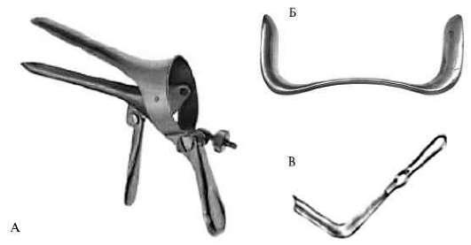

**Рис. 1 Влагалищные зеркала (А - двухстворчатое, Б - ложкообразное, В - подъемник)**

|  |
| --- |
|  |

Важным критерием бывших родов является форма наружного зева шейки матки, который у рожавших имеет форму продольной щели, а у нерожавших - округлую или точечную (рис. 2). У рожавших женщин могут быть рубцовые изменения после разрывов шейки матки, влагалища, промежности.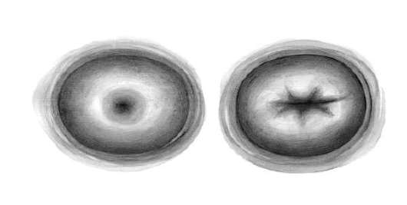

**Рис.** **2 Форма наружного зева шейки матки нерожавшей (А) и рожавшей (Б) женщин**

При использовании ложкообразного зеркала оно вводится по задней стенке влагалища. Оттянув его кзади, по передней стенке влагалища вводят подъемник, которым поднимают переднюю стенку влагалища, после чего шейка доступна для осмотра.

Исследование в зеркалах проводят обязательно при первом осмотре беременной, в 30 недель беременности, а также при появлении жалоб или взятии мазков; в другие сроки беременности по показаниям.

После осмотра стенок влагалища и шейки матки приступают к ***влагалищному исследованию.*** *При влагалищном исследовании* пальцами левой руки разводят большие и малые половые губы; пальцы правой руки (II и III) вводят во влагалище, I палец отводится кверху, IV и V прижаты к ладони и упираются в промежность. При этом определяется состояние мышц тазового дна, стенок влагалища (складчатость, растяжимость, разрыхление, наличие рубцов, опухолей, перегородок и других патологических состояний), сводов влагалища (выраженность, болезненность), емкость влагалища, состояние шейки матки (длина, форма, консистенция) и наружного зева шейки матки (закрыт, открыт, пропускает кончик пальца).

***Влагалищное исследование*** применяется также во второй половине беременности и позволяет определить предлежащую часть, состояние родовых путей (влагалища и шейки, ее степень зрелости-готовности, укорочение, размягчение, расположение по продольной оси таза, проходимость зева для пальца), во время родов наблюдать динамику раскрытия шейки матки, механизм вставления и продвижения предлежащей части. При исследовании в родах определяют степень сглаженности шейки (сохранена, укорочена, сглажена), степень раскрытия маточного зева в сантиметрах, состояние краев зева (мягкие или плотные, толстые или тонкие, хорошо или плохо растяжимые). У рожениц при влагалищном исследовании выясняют состояние плодного пузыря (целостность, нарушение целостности, степень напряжения во время схватки, количество передних вод). Определяют предлежащую часть (ягодицы, головка, ножки), где они находятся (над входом в малый таз, во входе малым или большим сегментом, в полости, в выходе таза). Опознавательными пунктами на головке являются швы, роднички, на тазовом конце - крестец и копчик.

Пальпация внутренней поверхности стенок таза позволяет выявить деформацию его костей, экзостозы (костные выступы) и судить о емкости таза. Для определения вместимости и формы таза исследуют внутреннюю поверхность костей таза, крестцовой впадины, боковых стенок таза и симфиза. В конце исследования, если предлежащая часть стоит высоко, измеряют диагональную конъюгату (*conjugata diagonalis*), то есть расстояние между крестцовым мысом и нижним краем симфиза (в норме 12,5 – 13см, мыс не достигается). Для этого пальцами, введенными во влагалище, стараются достичь мыса и концом среднего пальца касаются его, указательный палец свободной руки подводят под нижний край симфиза и отмечают на руке то место, которое непосредственно соприкасается с нижним краем лонной дуги. Затем выводят из влагалища пальцы, обмывают их. Ассистент измеряет на руке отмеченное расстояние сантиметровой лентой или тазомером.

У рожениц влагалищное исследование производят при поступлении в родовспомогательное учреждение и после излития околоплодных вод, в процессе родов каждые 4 часа для оценки динамики родового процесса или только по показаниям. Такой порядок позволяет своевременно выявить осложнения течения родов и оказать помощь. Влагалищное исследование беременных и рожениц является серьезным вмешательством, которое должны выполнять с соблюдением всех правил асептики и антисептики.

***Бимануальное (двуручное) исследование.*** После влагалищного исследования, если речь идет о первом триместре беременности, приступают к *двуручному (влагалищно-абдоминальному) исследованию* (рис. 3). Пальцами левой руки осторожно надавливают на брюшную стенку по направлению к полости малого таза навстречу пальцам правой руки, находящимся в переднем своде влагалища. Сближая пальцы обеих исследующих рук, пальпируют тело матки и определяют ее положение, форму, величину и консистенцию. После этого приступают к исследованию маточных труб и яичников, постепенно перемещая пальцы обеих рук от угла матки к боковым стенкам таза. В норме придатки матки не определяются. В конце исследования оценивают характер выделений из половых путей.Бимануальное исследование проводится до 15-16 недель беременности.

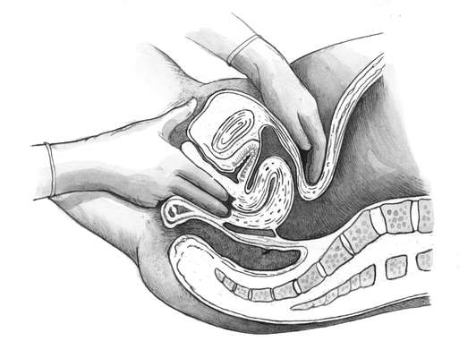

**Рис. 3 Двуручное исследование**

Влагалищное и двуручное исследования позволяют выявить ранние  признаки беременности. Увеличение матки заметно на 5-6 неделе беременности; матка вначале увеличивается в переднезаднем направлении (становится шарообразной), позднее увеличивается и поперечный ее размер. Чем больше срок беременности, тем яснее увеличение матки. К концу II месяца беременности матка увеличивается до размеров гусиного яйца, в конце III месяца беременности дно матки находится на уровне симфиза или несколько выше его.

Основными признаками, указывающими на изменение формы и консистенции матки в связи с беременностью, обнаруживаемыми при двуручном исследовании, являются:

***Признак Гегара*** - размягчение матки в области перешейка, вследствие чего при бимануальном исследовании перешеек не определяется и создается впечатление, что шейка и тело матки не имеют между собой связи.  
***Признак Горвица-Гегара***. Пальцы обеих рук при двуручном исследовании встречаются в области перешейка почти без сопротивления, так как размягчение выражено особенно сильно в области перешейка. Этот признак очень характерен для ранних сроков беременности.  
***Признак Гентера.*** В ранние сроки беременности имеет место усиленный перегиб матки кпереди, возникающий в результате сильного размягчения перешейка, а также гребневидное утолщение (выступ) на передней поверхности матки по средней линии. Это утолщение определяют не всегда.  
***Признак Снегирева*** - это сокращение и уплотнение тела матки во время двуручного исследования вследствие ее пальпаторного раздражения.  
***Признак Пискачека*** - куполообразное выпячивание одного из углов матки (асимметрия матки) с 7-8 недель. Выпячивание соответствует месту имплантации плодного яйца. По мере роста плодного яйца выпячивание постепенно исчезает (к 10 неделям).  
***Признак Губарева-Гауса*** – легкая подвижность шейки матки в ранние сроки беременности, которая связана со значительным размягчением перешейка. С целью ранней диагностики беременности применяют ультразвуковое исследование, а также ииммунологическое (тест на беременность). Осмотр влагалища с помощью влагалищных зеркал, влагалищное и двуручное исследования проводят также в послеродовом периоде перед  выпиской  из родильного дома для исключения патологии половых органов.

***Пельвиометрия*** или определение размеров таза. Большое значение в акушерстве имеет исследование таза, от  размеров и

строения которого зависит течение родов. Исследование таза производят путем осмотра, пальпации и измерения его размеров. Наибольшее значение во время родов имеют размеры малого таза, о которых судят, измеряя определенные размеры большого таза с помощью специального инструмента - тазомера (рис. 4). Тазомер имеет форму циркуля, снабженного шкалой, на которой нанесены сантиметровые и полусантиметровые деления. На концах ветвей тазомера имеются пуговки, которые прикладывают к выступающим точкам большого таза, несколько сдавливая подкожную жировую клетчатку. Для измерения поперечного размера выхода таза сконструирован тазомер с перекрещивающимися ветвями.

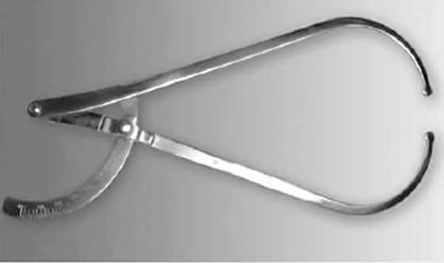

**Рис. 4 Акушерский тазомер**

|  |
| --- |
|  |

Измерение таза проводят при положении женщины на спине с обнаженным животом и сдвинутыми ногами. Исследующий становится справа от беременной лицом к ней. Ветви тазомера берут в руки таким образом, чтобы I и II пальцы держали пуговки. Шкала с делениями обращена кверху. Указательными пальцами нащупывают пункты, расстояние между которыми подлежит измерению, и прижимают к ним пуговки раздвинутых ветвей тазомера. По шкале отмечают величину соответствующего размера. Определяют четыре размера большого таза: три поперечных размера таза *distantia spinarum, distantia cristarum, distantia trochanterica*и прямой размер*- conjugata externa.*

*Distantia spinarum -*расстояние между передневерхними остями подвздошных костей. Пуговки тазомера прижимают к наружным краям передневерхних остей. Этот размер обычно составляет 25-26 см (рис. 5а).

*Distantia cristarum -*расстояние между наиболее отдаленными точками гребней подвздошных костей. После измерения *distantia spinarum* пуговки тазомера передвигают с остей по наружному краю гребней подвздошных костей до тех пор, пока не определится наибольшее расстояние. В среднем этот размер равняется 28-29 см (рис.5 б).

|  |
| --- |
|  |

*Distantia trochanterica -*расстояние между большими вертелами бедренных костей. Определяют наиболее выступающие точки больших вертелов и прижимают к ним пуговки тазомера. Этот размер равен 30-31 см (рис. 5 в) Межвертельный размер измеряется при сдвинутых и слегка согнутых ногах, точки больших вертелов прощупываются при движении бедра.

*Conjugata externa - наружная конъюгата,*позволяющая косвенно судить о прямом размере малого таза. Для ее измерения женщина должна лежать на левом боку, согнув левую ногу в тазобедренном и коленном суставах, а правую держать вытянутой. Пуговку одной ветви тазомера устанавливают на середине верхненаружного края симфиза, другой конец прижимают к надкрестцовой ямке, которая находится под остистым отростком V поясничного позвонка, соответствуя верхнему углу крестцового ромба. Определить эту точку можно, скользя пальцами по остистым отросткам поясничных позвонков вниз. Ямка легко определяется под выступом остистого отростка последнего поясничного позвонка. Наружная конъюгата в норме равна 20-21 см (рис. 5 г).

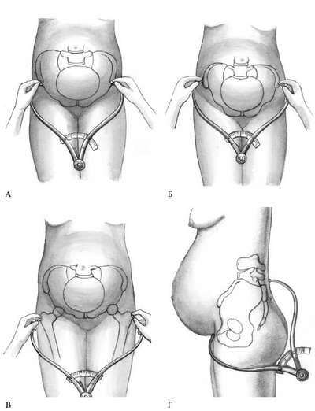

**Рис. 5 Измерение размеров таза. А - Distantia spinarum; Б - Distantia cristarum; В - Distantia trochanterica; Г - Conjugata externa**

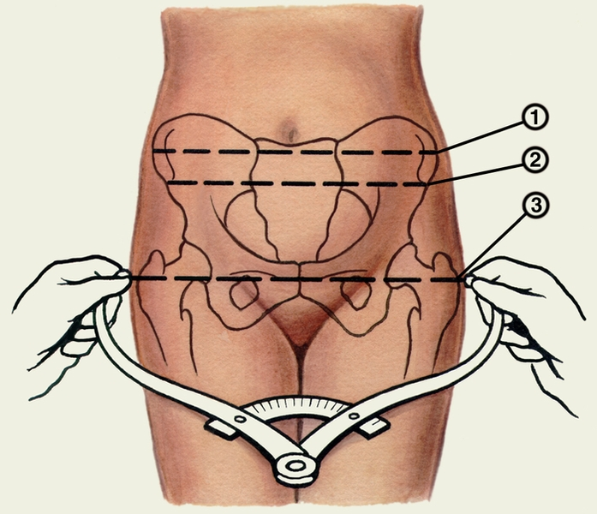

**Рис. 5а Схематическое изображение некоторых приемов измерения таза: измерение расстояний  между наиболее отдаленными  точками подвздошных гребней (1),  между верхними  передними подвздошными остями (2), между большими вертелами бедренных костей (3).**

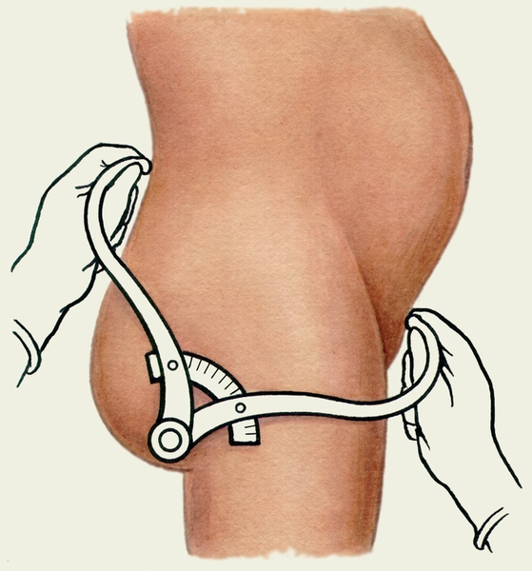

Наружная конъюгата имеет важное значение - по ее величине можно судить о размере истинной конъюгаты (прямой размер входа в малый таз). Для определения истинной конъюгаты из длины наружной конъюгаты вычитают  9 см.

Разница между наружной и истинной конъюгатой зависит от толщины крестца, симфиза и мягких тканей. Толщина костей и мягких тканей у женщин различна, поэтому разница между размером наружной и истинной конъюгаты не всегда точно соответствует 9 см. Истинную конъюгату можно более точно определить по диагональной конъюгате.

|  |
| --- |
|  |

Диагональная конъюгата (*conjuigata diagonalis)* представляет собой расстояние междунижним краем симфиза и наиболее выступающей частью мыса крестца. Измерить это расстояние можно только при влагалищном исследовании, если средний палец достигает крестцового мыса (рис. 6). Если достичь этой точки не удается, значит, расстояние превышает 12,5-13 см и, следовательно, прямой размер входа в таз в пределах нормы: равен или превышает 11 см. Если крестцовый мыс достигается, то на руке фиксируют точку соприкосновения с нижним краем симфиза, а затем измеряют это расстояние в сантиметрах. По размерам диагональной конъюгаты можно судить о размерах истинной конъюгаты.

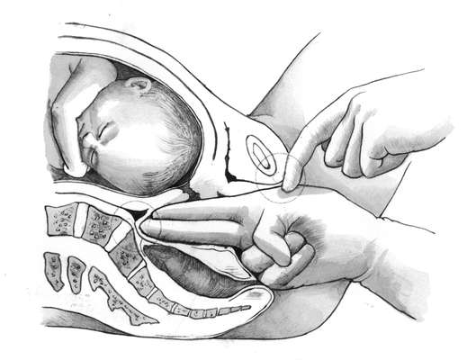

**Рис. 6 Измерение диагональной конъюгаты**

Для определения истинной конъюгаты из размера диагональной конъюгаты вычитают 1,5-2 см. Если индекс Соловьева  до 14 см, то из размера диагональной конъюгаты вычитают 1,5 см, а если больше 14 см, то вычитают 2 см. О величине истинной конъюгаты можно судить *по вертикальному размеру крестцового ромба*.

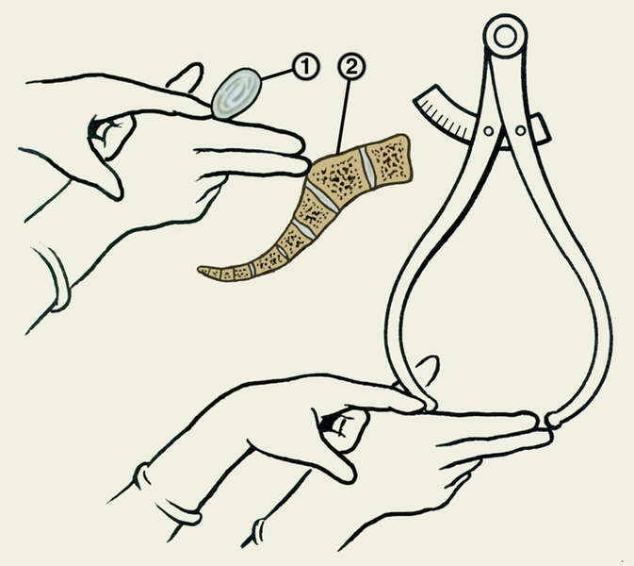  
**Рис. 6 Измерение диагональной конъюгаты**

С целью объективной оценки толщины костей таза измеряют сантиметровой лентой окружность лучезапястного сустава беременной (индекс Соловьева равен 1/10 от окружности лучезапястного сустава; рис.7). Средняя величина этой окружности 14 см. Если окружность больше 14 см, можно предположить, что кости таза толстые и размеры его полости меньше, чем можно ожидать по результатам измерения большого таза. Тонкими считают кости, если окружность лучезапястного сустава до 14 см.

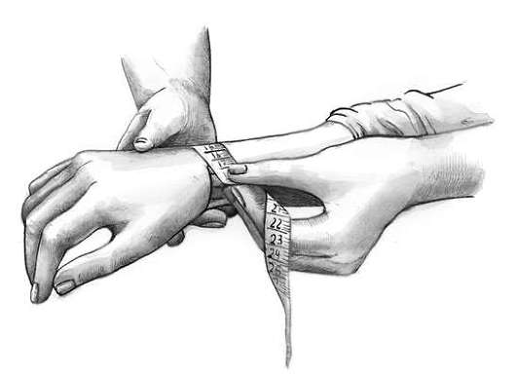

**Рис.7 Измерение индекса Соловьева**

Если при обследовании женщины возникает подозрение на сужение выхода таза, то определяют размеры плоскости выхода. Женщина лежит на спине, ноги согнуты в тазобедренных и коленных суставах, разведены и подтянуты к животу.

*Прямой размер*выхода таза измеряют обычным тазомером. Одну пуговку тазомера прижимают к середине нижнего края симфиза, другую - к верхушке копчика (рис. 8 а). Полученный размер (11 см) больше истинного. Для определения прямого размера выхода таза следует из этой величины вычесть 1,5 см (толщину тканей). При нормальном тазе прямой размер плоскости равен 9,5 см.

*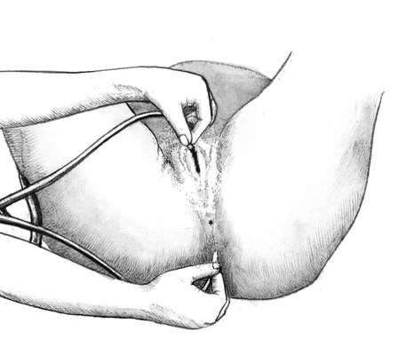Поперечный размер* выхода - расстояние между внутренними поверхностями седалищных костей. Этот размер измеряется сантиметровой лентой либо тазомером с перекрещивающимися ветвями в положении женщины на спине с приведенными к животу ногами. В этой области есть подкожная жировая клетчатка, поэтому к полученному размеру прибавляют 1-1,5 см. В норме поперечный размер выхода таза равен 11 см (рис. 8 б). В том же положении женщины для оценки особенностей малого таза измеряют *лонный угол*, прикладывая I пальцы рук к лонным дугам. При нормальных размерах и нормальной форме таза угол равен 90°.

|  |
| --- |
|  |

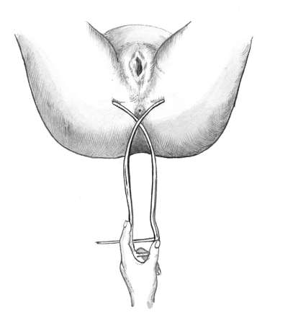  
**Рис. 8 Измерение размеров выхода таза. А - прямой размер; Б - поперечный размер**

При деформации костей таза измеряют *косые размеры* таза. К ним относятся:

- расстояние от передневерхней ости подвздошной кости одной стороны до задневерхней ости другой стороны и наоборот (21 см);

- расстояние от середины верхнего края симфиза до правой и левой задневерхних остей (17,5 см);

- расстояние от надкрестцовой ямки до правой или левой передневерхних остей ( 18 см).

Косые размеры одной стороны сравнивают с соответствующими косыми размерами другой. При нормальном строении таза величина парных косых размеров одинакова. Разница, превышающая 1 см, указывает на асимметрию таза.

*Боковые размеры таза* – расстояние между передневерхней и задневерхней остями подвздошных костей одной и той же стороны (14 см), измеряют его тазомером. Боковые размеры должны быть симметричными и не менее 14 см. При боковой конъюгате 12,5 см роды невозможны через естественные родовые пути.

*Угол наклонения таза* - это угол между плоскостью входа в таз и плоскостью горизонта. В положении беременной стоя он равен 45-50*. Определяют с помощью специального прибора - тазоугломера.

Косвенными признаками правильного телосложения и нормальных размеров таза являются форма и *размеры пояснично-крестцового ромба* (ромб Михаэлиса). Верхней границей ромба Михаэлиса является последний поясничный позвонок или надкрестцовая ямка, нижней - крестцово-копчиковое сочленение, а боковые углы соответствуют задневерхним остям подвздошных костей. В норме ямки видны во всех четырех углах (рис.9). Размеры ромба измеряются сантиметровой лентой, в норме продольный размер составляет 11 см, поперечный – 10 см. Осматривают пояснично-крестцовый ромб в положении стоя.  При нормальном тазе ромб соответствует форме квадрата. При различных сужениях таза горизонтальная и вертикальная диагонали будут разного размера, в результате чего будет изменена форма ромба.

|  |
| --- |
|  |

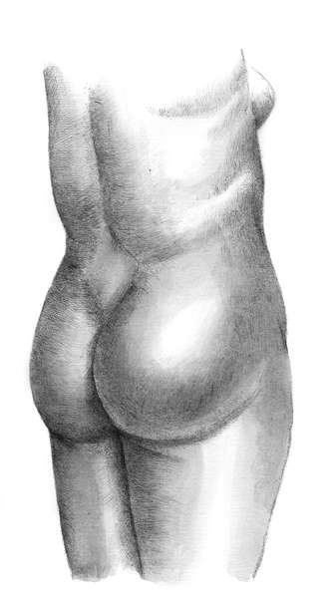

**Рис. 9 Крестцовый ромб**

Размеры таза при необходимости  уточняют с помощью  ультразвукового  и рентгенологического  исследований.

*Во второй половине беременности* проводятся следующие специальные исследования. При исследовании живота обращают внимание на его величину и форму, состояние пупка – втянут, сглажен, выпячен, наличие рубцов беременности, а так же **измеряют окружность живота (ОЖ)** на уровне пупка (рис. 10) **и высоту стояния дна матки** **(ВДМ)** (рис. 11)

Эти измерения проводят при каждом посещении беременной и сопоставляют полученные данные с гестационными нормативами. (см приложения Гравидограмма).

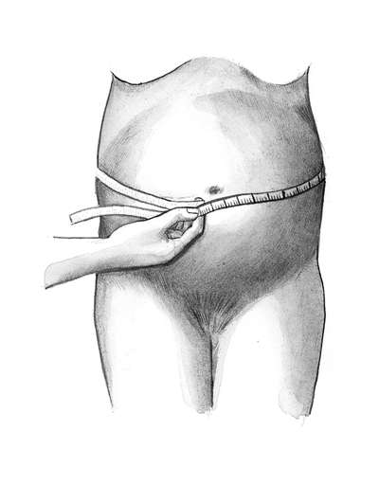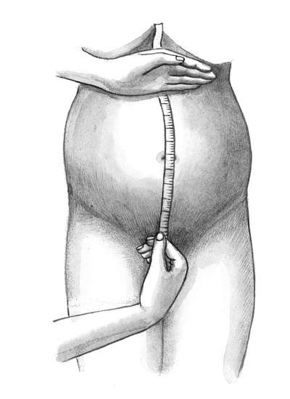

**Рис. 10 Измерение окружности живота** **Рис. 11 Измерение высоты стояния дна матки**

В норме к концу беременности окружность живота не превышает 100 см, а высота стояния дна матки составляет 34-36 см. Окружность живота больше 100 см обычно наблюдается при многоводии, многоплодии, крупном плоде, поперечном положении плода и ожирении.  Исследование проводят в положении женщины лежа на спине с выпрямленными ногами; [мочевой пузырь](http://dic.academic.ru/dic.nsf/enc_medicine/19452) перед исследованием опорожняют. Сантиметровой лентой измеряют наибольшую окружность живота на уровне пупка и высоту стояния дна матки.Более точным является измерение высоты стояния дна матки  по белой линии живота от середины верхнего края  лонного сочленения до наиболее высокой точки дна матки. Измерение окружности живота и высоты стояния дна матки над лоном позволяет определить срок беременности, предполагаемый вес плода (предполагаемую массу плода – ПМП). Для этого существует несколько методов. Наиболее часто используют ***метод Жордания***: ПМП = ОЖ х ВДМ в см.

***метод Ланковица***: ПМП = ( ОЖ + ВДМ в см + вес женщины в кг + рост женщины в см) х 10.

***метод Джонсона***: ПМП = ( ВДМ в см – 11  (при массе беременной до 90 *кг*)  или 12(при массе более 90 *кг*) ) х 155;  результат соответствует  примерной  массе плода в граммах.

Наиболее достоверно срок беременности и массу плода устанавливают на

основании результатов измерения различных частей зародыша или плода при ультразвуковом исследовании. Для определения срока беременности  чаще измеряют копчиково-теменной размер  (КТР)  зародыша,  бипариетальный  размер (БПР) головки,  окружность  груди  и живота  плода.  Массу  плода уточняют  по специальным таблицам  с учетом БПР, окружности груди и живота.

**Наружное акушерское обследование.** При пальпации живота пользуются так называемыми наружными приемами акушерского исследования (приемы Леопольда - Левицкого). Леопольд (1891) предложил систему пальпации живота и типичные приемы пальпации, получившие всеобщее признание.

Живот пальпируют в положении беременной на спине с ногами, согнутыми в тазобедренных и коленных суставах. Исследующий находится справа от беременной лицом к ней.

При пальпации живота определяют состояние брюшной стенки, эластичности кожи, толщину подкожного жирового слоя, состояние прямых мышц живота (нет ли их расхождения, грыжевых выпячиваний ), состояние после операционных рубцов (если в прошлом проводились операции). При наличии миомы матки определяют величину и состояние миоматозных узлов. Тонус мышц брюшной стенки имеет большое значение для течения родов. Затем переходят к определению величины матки, ее функционального состояния (тонус, напряжение при исследовании ) и пальпации плода в полости матки.

В III триместре беременности, особенно перед родами и во время родов, определяют членорасположение, положение, позицию, вид и предлежание плода (рис.12).

*Членорасположением*называется отношение конечностей и головки плода к его туловищу. Нормальным членорасположением является такое, при котором головка согнута и прижата к туловищу, ручки согнуты в локтевых суставах, перекрещены между собой и прижаты к груди, ножки согнуты в коленных и тазобедренных суставах, перекрещены между собой и прижаты к животику плода.

*Положение плода*– это отношение продольной оси плода к продольной оси матки. Если ось плода и ось матки совпадают, положение плода называется продольным. Если ось плода пересекает ось матки под прямым углом, положение плода называют поперечным, если под острым углом – косым, нижележащая крупная часть плода располагается  ниже гребня  подвздошной [кости](http://dic.academic.ru/dic.nsf/enc_medicine/13419).

*Позиция плода*– это отношение спинки плода к боковым стенкам матки. Если спинка плода обращена к левой боковой стенке матки – это первая позиция плода. Если спинка обращена к правой боковой стенке матки – это вторая позиция плода. При поперечных и косых положениях плода позиция определяется по головке плода: если головка находится слева – первая позиция, при головке, находящейся справа – вторая позиция.

*Вид позиции плода*– это отношение спинки плода к передней или задней стенке матки. Если спинка обращена к передней стенке матки – передний вид; если спинка обращена к задней стенке матки – задний вид.

*Предлежание плода* – это отношение одной из крупных частей плода (головка, тазовый конец) к плоскости входа в малый таз. Если к входу в таз обращена головка, говорят о головном предлежании. Если над плоскостью входа в малый таз находится тазовый конец, то говорят о тазовом предлежании плода.

**Приемы наружного акушерского исследования** (Леопольда-Левицкого) – это последовательно проводимая пальпация матки с последовательным применением  четырех приемов. Чем больше срок беременности, тем ясней пальпация частей плода.

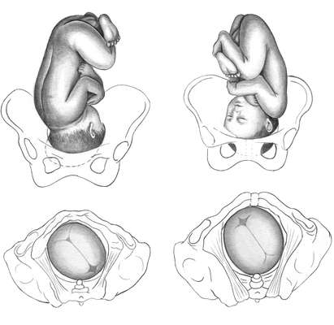

**Рис. 12 Положение плода в матке А - продольное положение, головное предлежание, вторая позиция, передний вид (сагиттальный шов в левом косом размере, малый родничок справа спереди); Б - продольное положение, головное предлежание, первая позиция, задний вид (сагиттальный шов в левом косом размере, малый родничок слева сзади)**

***Первый прием наружного акушерского обследования*** (рис.13 а). Цель - определить высоту стояния дна матки и часть плода, находящуюся в ее дне. Ладони обеих рук располагают на матке таким образом, чтобы они плотно охватывали ее дно, а пальцы были обращены ногтевыми фалангами друг к другу. Чаще всего в конце беременности в дне матки определяются ягодицы.

|  |
| --- |
|  |

Первый наружный прием акушерского обследования дает возможность судить о сроке беременности (по высоте стояния дна матки),а также о положении плода (если одна из его крупных частей определяется в дне матки, значит, имеется продольное положение) и о предлежании (если в дне матки определяются ягодицы, то предлежащей частью является головка). ***Второй прием наружного акушерского обследования*** (рис.13 б). Цель - определить положение, позицию плода, о которой судят по месту нахождения спинки и мелких частей плода (ручек, ножек) и вид плода. Руки сдвигают со дна матки на правую и левую ее стороны до уровня пупка. Осторожно поочередно надавливая ладонями и пальцами обеих рук на боковые стенки матки, определяют, в какую сторону обращены спинка и мелкие части плода.

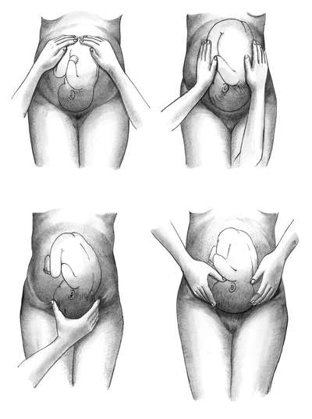

**Рис. 13 Приемы наружного акушерского исследования. А - первый прием; Б - второй прием; В - третий прием; Г - четвертый прием**

Спинка при этом распознается как широкая и изогнутая поверхность. Мелкие части плода определяются с противоположной стороны в виде мелких подвижных бугров. У многорожавших женщин вследствие дряблости брюшной стенки и мускулатуры матки мелкие части плода прощупываются легче. По тому, в какую сторону обращена спинка плода, распознается его позиция: спинка влево - первая позиция, спинка вправо - вторая позиция. В процессе проведения второго приема можно определить тонус матки и ее возбудимость, прощупать круглые связки матки, их толщину, болезненность и расположение. Возбудимость матки повышена, если в ответ на пальпацию матка напрягается.

***Третий прием наружного акушерского обследования*** (рис. 13 в). Цель -определить предлежащую часть (головка или ягодицы) и отношение предлежащей части ко входу в малый таз (если она подвижна, то находится над входом в таз, если неподвижна, то стоит во входе в таз или в более глубоких отделах малого таза). Одной, обычно правой, рукой, расположенной над лонным сочленением, охватывают предлежащую часть так, чтобы большой палец находился на одной стороне, а остальные четыре на другой стороне нижнего сегмента матки. После чего осторожно производят движения этой рукой вправо и влево, то есть определяют подвижность головки - симптом баллотирования головки плода. Чем выше головка над входом в малый таз, тем лучше выражено ее баллотирование. При прижатой к входу в таз головке и при тазовом предлежании баллотирование отсутствует. Головка пальпируется в виде плотной округлой части, имеющей четкие контуры. При тазовом предлежании пальпируется объемная мягковатая часть, не имеющая округлой формы. При косых  и поперечных  положениях плода  предлежащая часть не прощупывается.

***Четвертый прием наружного акушерского обследования*** (рис.13 г). Этот прием, являющийся дополнением и продолжением третьего, позволяет определить не только характер предлежащей части, но и местонахождение головки по отношению к входу в малый таз. Для выполнения этого приема исследующий становится лицом к ногам беременной или роженицы и кладет ладони по обе стороны нижнего отдела матки. Пальцами обеих рук, обращенными к входу в таз, осторожно и медленно проникают между предлежащей частью и боковыми отделами входа в таз и пальпируют доступные участки предлежащей части. При исследовании во время родов этим приемом определяют отношение предлежащей части к плоскостям таза и продвижение ее  по родовому  каналу. Во время родов важно выяснить, в какой плоскости таза головка находится своей наибольшей окружностью или большим сегментом. Большой сегмент головки – это наибольшая ее часть, которая проходит через вход в таз. Малым сегментом головки называют любую часть головки, расположенную ниже большого сегмента.

О степени вставления головки большим или малым сегментом судят по данным пальпации. При четвертом наружном приеме пальцы продвигают вглубь и скользят ими по головке вверх. При высоком стоянии головки плода, когда она подвижна над входом, можно подвести под нее пальцы обеих рук и даже отодвинуть ее от входа, особенно у многорожавших женщин (рис. 14 а). Если при этом пальцы рук расходятся, головка находится во входе в малый таз малым сегментом (рис. 14 б). Если скользящие по головке кисти рук сходятся, то головка либо расположена большим сегментом во входе, либо прошла через вход и опустилась в более глубокие отделы таза (рис. 14 в). При головке, находящейся в полости таза, она наружными приемами не определяется.

При этом приеме определяется также наличие или отсутствие *симптома баллотирования,*характерного для головки. Для этого ладони обеих рук плотно прижимают к боковым отделам головки плода, затем правой рукой производят толчок в области правой половины головки. Головка отталкивается влево и передает толчок левой руке, если она подвижна над входом в малый таз*.*

|  |
| --- |
|  |

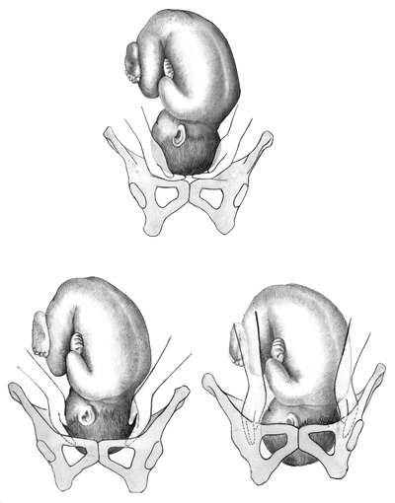

**Рис. 14. Определение степени вставления головки плода в малый таз. А - головка плода над входом в малый таз; Б - головка плода во входе в малый таз малым сегментом; В - головка плода во входе в малый таз большим сегментом**

При проведении приемов Леопольда  необходимо обращать  внимание  на  двигательную [активность](http://dic.academic.ru/dic.nsf/enc_medicine/1800) плода и тонус матки.  Точное положение,  позицию  плода, его предлежащую часть, а также расположение плаценты определяют с помощью ультразвукового исследования.

**Аускультация.**Сердцебиение плода у беременной и роженицы обычно выслушивают акушерским стетоскопом. Его широкую воронку прикладывает к животу женщины.

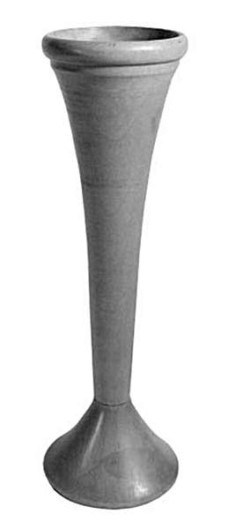

**Рис. 15. Акушерский стетоскоп**

При аускультации определяются сердечные тоны плода. Помимо сердечных  тонов при аускультации определяются [шум](http://dic.academic.ru/dic.nsf/enc_medicine/35001) пуповины,  а  также шумы,  связанные с пульсацией аорты, крупных кровеносных сосудов  матки (совпадают с пульсом женщины), перистальтикой кишечника беременной.  Сердечные тоны плода прослушиваются с начала второй половины беременности и с каждым месяцем становятся отчетливее. Они прослушиваются со стороны спинки плода, и только при лицевом предлежании сердцебиение плода отчетливее выслушивается со стороны его грудной клетки. Это связано с тем, что при лицевом предлежании головка максимально разогнута и грудка прилегает к стенке матки ближе, чем спинка.

|  |
| --- |
|  |

При головном предлежании сердцебиение хорошо прослушивается ниже пупка слева при первой позиции, справа - при второй (рис. 16). При тазовом предлежании сердцебиение выслушивается на уровне или выше пупка. При поперечных положениях сердцебиение прослушивается на уровне пупка ближе к головке плода.

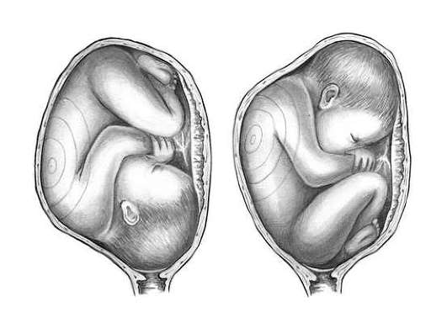

**Рис. 16. Выслушивание сердечных тонов плода. А -при второй позиции переднем виде затылочного предлежания Б -при второй позиции переднем виде тазового предлежания**

При многоплодной беременности сердцебиение плодов обычно отчетливо выслушивается в разных отделах матки.

Во время родов при опускании головки плода в полость таза и ее рождении сердцебиение лучше прослушивается ближе к симфизу, почти по средней линии живота. Сердечные тоны плода дают представление о состоянии плода. [Сердцебиение](http://dic.academic.ru/dic.nsf/enc_medicine/27951) плода в норме ясное, ритмичное, частота 120—140 ударов  в  минуту. Оно изменяется во время родов при схватках и потугах, при  гипоксии плода. Усилить звуковое  [восприятие](http://dic.academic.ru/dic.nsf/enc_medicine/6736)  сердечных  тонов плода можно с помощью  аппарата «Малыш»,  работающего на  принципе эффекта Допплера. Для изучения сердечной  деятельности  плода  прибегают также к исследованию с помощью  кардиомониторов.

Для оценки состояния плода и выявления антенатальной патологии  (в т.ч. пороков развития)  применяют ультразвуковое  исследование,  амниоскопию,  фетоскопию, исследование околоплодных вод,  полученных с помощью  амниоцентеза, биопсию хориона, исследование маточно-плацентарного  кровотока и другие методы.

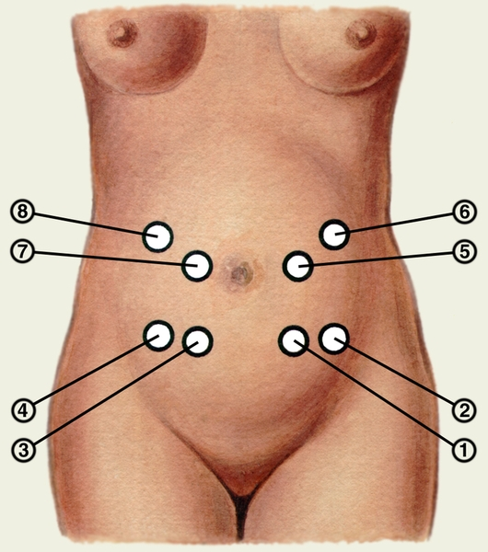

**Рис. 17 Места наиболее ясного выслушивания сердечных тонов при различных положениях плода: 1 —передний вид, первая позиция, головное предлежание; 2 — задний вид, первая позиция, головноепредлежание; 3 — передний вид, вторая позиция, головное предлежание; 4 — задний вид, вторая позиция,головное предлежание; 5 — передний вид, первая позиция, тазовое предлежание; 6 — задний вид, перваяпозиция, тазовое предлежание, 7 — передний вид, вторая позиция, тазовое предлежание; 8 — задний вид,вторая позиция, тазовое предлежание.**

**Дополнительные методы исследования.**

1. Определение группы крови и резус-фактора.
2. Общий анализ крови (при постановке на учет, в 30 нед. беременности, если необходимо чаще по показаниям).
3. Общий анализ мочи (при постановке на учет и при каждом посещении врача).
4. Мазок на микрофлору и степень чистоты (при постановке на учет, в 30 нед. беременности).
5. Исследование крови на сифилис, австралийский антиген.
6. Исследование крови на ВИЧ и на антитела к внутриутробным инфекциям.
7. Скрининг-тест на альфа-фетопротеин, хорионический гонадотропин, эстриол в 16-18 недель беременности.
8. Биохимические анализы крови.
9. Бакпосев из канала шейки матки.
10. Кал на яйца глист и бакпосев кала.
11. Консультация терапевта (ЭКГ), стоматолога, оториноларинголога, окулиста, эндокринолога.
12. Допплерометрия, кардиотокография с 32-34 недель.
13. Обследование на ИППП.
14. Ультразвуковое исследование в сроке 10-14 нед., в 20-24 нед. И в 32-34 нед. беременности.
15. Онкоцитологическое исследование и кольпоскопия (микроскопическое исследование шейки матки, если это необходимо).

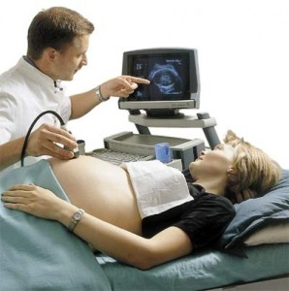

**Безопасность метода Узи сделала его одним из основных методов конт­роля за состоянием внутриутробного плода.**

**Методы исследования в гинекологии.**

К методам исследования в гинекологии относятся:  
- Опрос, включающий паспортные данные, жалобы, которые предъявляет больная на момент осмотра, тщательный сбор анамнеза.  
- Объективное исследование (осмотр)  
- Специальные методы исследования  
- Дополнительные методы исследования.

Обследование пациентки начинают с опроса, далее переходят к ее общему и гинекологическому осмотру, после чего составляют план дополнительного об­следования больной. По показаниям могут быть применены инструментальные методы обследования и специ­альные диагностические методики.

**Опрос**, как и во время беременности, начинают с ***паспортных данных*,** уточняя фамилию, имя, отчество, возраст, семейное положение, образование, место работы, профессию, место проживания. Паспортные данные мужа и сведения о нем не указываются в отличие от опроса беременной. При сборе паспортных данных большое значение имеет возраст боль­ной.

При опросе следует обращать особое внимание на ***жалобы*** больной.Основными у гинекологических больных являются жалобы на боли, бели, кровотечение из половых путей, нарушения менструальной функции, функции соседних органов, бесплодие и невынашивание беременности. Кроме основной жалобы, выделяют сопутствующие, о которых жен­щина сообщает после дополнительных, наводящих вопросов. Боли могут иметь разный характер, локализацию, происхождение, иррадиацию, встречаться при следующих заболеваниях:при [внематочной беременности](http://www.promedall.ru/akusherstvo/vnemat_ber.php) (иррадиирует в прямую кишку), [при угрозе прерывания беременности или при аборте в ходу](http://www.promedall.ru/akusherstvo/abort.php), при субмукозной миоме (боль носит схваткообразный характер),  
[при эндометриозе](http://www.promedall.ru/gynecology/endometrioz.php) (характерна цикличность боли - она возникает перед началом менструации или в первые дни менструации).

Патологические выделения из половых органов носят название *белей.* Бели могут быть как симптомом гинекологических заболеваний, так и проявлением патологических процессов, не связанных с половой системой.

Серозные бели встречаются при злокачественных новообразованиях половых органов. Гнойные бели могут появляться при воспалительных заболеваниях половых органов. Появление кровянистых белей характерно для субмукозной миомы матки. Бели бывают скудными, умеренными, обильными; молочного, желтоватого, зеленоватого, серого, «грязного» (с примесью крови) цвета; по консистенции густыми, тягучими, сливкообразными, пенистыми, творожистыми. Важно обращать внимание на запах выделений: отсутствует или выражен, резкий, неприятный. У пациентки узнают, не увеличивается ли количество выделений в определенные периоды менструального цикла, не связаны ли выделения с половым актом или сменой партнера. Возможны контактные кровотечения после полового акта, а также под воздействием провоцирующих факторов (после стула, поднятия тяжестей).

К нарушениям менструальной функции относится *аменорея**-*отсутствие менструаций. Патологическая аменорея возникает после установления менструального цикла в связи с общими или гинекологическими заболеваниями различного генеза. *Гипоменструальный синдром*выражается в уменьшении (гипоменорея), укорочении (олигоменорея) и урежении (опсоменорея) менструаций. Обычно этот синдром возникает при тех же заболеваниях, что и патологическая аменорея. *Меноррагия**-*кровотечение, связанное с менструальным циклом, проявляется увеличением кровопотери во время менструации (гиперменорея), большей продолжительностью менструальных кровотечений (полименорея) и учащением их (пройоменорея). Возникают вследствие развития воспалительных процессов (эндометрит и миометрит), опухолей (миома матки), нарушений функции яичников, связанных с неправильным созреванием фолликулов, желтого тела или отсутствием овуляции. *Метроррагия**-*ациклическое маточное кровотечение, не связанное с менструальным циклом и обычно возникающее при различных расстройствах функции яичников вследствие нарушения процессов овуляции (дисфункциональные маточные кровотечения), при подслизистой миоме матки, раке тела и шейки матки, гормонально-активных опухолях яичника.

*Альгодисменорея* ***-***болезненная менструация. Обычно боли сопровождают начало менструального кровотечения и реже наблюдаются на протяжении всей менструации. Болезненные менструации являются следствием недоразвития половых органов (инфантилизм), неправильного положения матки, наличием эндометриоза, воспалительных заболеваний внутренних половых органов.

***Анамнез жизни (anamnesis vitae)*,** не отличается сбора анамнеза у беременных. При сборе анамнезау гинекологических больных обращают внимание на семейный анамнез, образ жизни, питание, вредные привычки, условия труда и быта. С учетом наследственной обусловленности многих заболе­ваний следует получить сведения о психических заболеваниях, эндокринных расстройствах (сахарный диабет, гипертиреоз, гипотиреоз), наличии опухолей (миома, рак и др.), патологии сердеч­но-сосудистой системы у родственников. Помимо обычных вопросов, касающихся семейного анамнеза, у женщин с нарушениями менструального цикла, бесплодием, избыточным оволосением необходимо выяснить, имеются ли у ближайших родственников ожирение, гирсутизм, были ли случаи невынашивания беременности. Важное значение для выяснения характера гинекологичес­ких заболеваний имеют сведения о перенесенных соматических заболеваниях, их течении, оперативных вмешательствах, травмах, гемотрансфузиях. Осо­бое внимание уделяется инфекционным и венерическим заболеваниям, *аллергологическому анамнезу и эпидемиологическому анамнезу.*

***Специальный анамнез или акушерско-гинекологический анамнез*.** Для распознавания гинекологических заболеваний важней­шее значение имеют данные о менструальной, сек­реторной и половой и репродуктивной функциях, характере контрацепции, о перенесенных ранее гинекологических заболеваниях с уточнением проводимого по их поводу лечения и операциях на половых органах.

*Менструальная функция.* Сначала выясняют время появления первой менструации (менархе), установились менструации сразу или спустя какое-то время, их продолжительность и величина кровопотери, ритмичность появления менструаций. Затем уточняют, изменились ли менструации после начала половой жизни (коитархе), родов, абортов, как проходят менструации во время настоящего заболевания, когда была последняя менструация и каковы ее особенности. Расстройства менструаций возникают чаще всего при на­рушении функций нервных центров, регулирующих деятель­ность эндокринных желез. Функциональная неустойчивость этой системы может быть врожденной или приобретенной в результате повреждающих факторов (заболеваний, стрессовых ситуаций, неправильного питания и др.) в детском возрасте и в период полового созревания.

*Секреторная функция.* Патологическая секреция (бели) может быть проявлени­ем заболевания разных отделов половых органов. Различают трубные бели (опорожняющийся гидросальпинкс), маточные бели (эндометрит, полипы), шеечные бели (эндоцервицит, по­липы, эрозии), влагалищные бели (вагинит, бактериальный вагиноз).

Данные о *половой* *функции* (начало половой жизни, количество половых партнеров, способы контрацепции) заслуживают внимания потому, что ее расстройства наблюдаются при ряде гинекологических заболеваний. Известно, что половое чувство и половое влече­ние характеризуют зрелость сексуальной функции женщины. Отсутствие этих показателей наблюдается при дисгенезии го­над и других эндокринных нарушениях, а также ряде гинеко­логических заболеваний.

*Репродуктивная (детородная) функция***.** Необходимо выяснить, на каком году половой жизни и в каком возрасте наступила первая беременность; сколько у больной было беремен­ностей, как они протекали и чем закончились; сколько было родов и когда, не было ли осложнений во время родов и в послеродовом периоде, если были, то какие, были ли оперативные вмешательства; наличие абортов в анамнезе (сколько было абортов искусственных, самопроизвольных) и когда, были ли осложнения во время аборта или в постабортном периоде, какое лечение проводилось; когда была последняя беременность, в каком возрасте, как протекала и чем закончилась. Гинекологичес­кие заболевания могут быть как причиной нарушения репро­дуктивной функции (бесплодие, самопроизвольные аборты, аномалии родовых сил и др.), так и следствием их (воспале­ния, нейроэндокринные нарушения, последствия акушерских травм).

## *Анамнез настоящего заболевания (anamnesis morbi)*, в котором выясняют время возникновения заболевания, его возможную причину, связь с абортом, родами, сопутствующими заболеваниями, менструацией, переохлаждением, общей инфекцией и другими факторами; проведенное ранее обследование и его результаты, а также лечение и его эффективность. После правильно собранного анамнеза предварительный диагноз можно пос­тавить у 50-60% больных и определить направление дальней­шего обследования (выбор методов диагностики и последова­тельность их применения). Врачу нужно получить от пациентки письменное согласие на проведение различных манипуляций и операций.

**Объективное исследование (осмотр).** При осмотре отмечают следующие особенности:

-Тип телосложения: женский, мужской (высокий рост, длинное туловище, широкие плечи, узкий таз), евнухоидный (высокий рост, узкие плечи, узкий таз, длинные ноги, короткое туловище).

-Раз­витие жировой ткани, особенности ее распределения.

-Рост и вес. *Определение длины и массы тела*необходимо для вычисления индекса массы тела (ИМТ). ИМТ = Масса тела (кг) / Длина тела (м2). В норме ИМТ женщины репродуктивного возраста равен 20-26 кг/м2. Индекс более 40 кг/м2 (соответствует IV степени ожирения) свидетельствует о высокой вероятности метаболических нарушений.

-Оволосение и состояние кожных покровов. Необходимо обратить внимание на цвет кожных покровов, наличие акне, повышенную пористость.

 -Состояние молочных желез. Тщательно осматриваются молочные железы, визуальный осмотр производится в двух положениях: 1-е - женщина стоит, руки свисают вдоль туловища; 2-е - поднимает руки и кладет их на голову, затем в положении лежа проводится последовательная пальпа­ция подмышечных впадин, наружных и внутренних квадран­тов железы. При осмотре оценивают размер молочных желез, их контуры, симметричность, состояние кожных покровов (цвет, наличие отека, изъязвлений), состояние соска и ареолы (размер, расположение, форма, выделения из соска или изъязвления).

-Исследование живота может дать ценную информацию, его проводят в положении больной лежа на спине. При осмотре живота обращают внимание на его размеры, конфигурацию, вздутие, симметричность, участие в акте дыхания.

*Пальпация*брюшной стенки имеет большое практическое значение, особенно для установления патологических новообразований. Напряжение передней брюшной стенки - важный симптом раздражения брюшины, наблюдается при остром воспалении придатков матки, тазовом и диффузном перитоните.

Необходимо исследовать область доступных для пальпа­ции лимфатических узлов. Проводится пальпация щитовидной железы, измерение артериаль­ного давления, частоты пульса, выслушивание легких, оценка ЧДД, перкус­сия и аускультация живота. *Перкуссия*дополняет пальпацию и помогает определить границы отдельных органов, контуры опухолей, присутствие свободной жидкости в брюшной полости. *Аускультация*живота имеет большое диагностическое значение в послеоперационном периоде (диагностика пареза кишечника).

Оценивают характер стула и мочеиспускания. Симптом покалачивания или симптом Пастернацкого используют для оценки состояния почек, проверяют наличие варикозного расширения поверхностных вен нижних конечностей.

**Специальное гинекологическое исследование.**

Гинекологическое исследование подразумевает проведение целого комплекса методов для исследования состояния поло­вой системы женщины. Методы исследования можно разделить на основные, применяемые для обследования всех больных в обязательном порядке, и дополнительные, которые применя­ют по показаниям, в зависимости от предполагаемого диагно­за. Данное исследование проводят на гинекологическом кресле после опорожнения мочевого пузыря и, желательно, после акта дефекации. Ноги больной лежат на подставках, ягодицы - на краю кресла. В таком положении можно осмотреть вульву и легко ввести зеркало во влагалище. Исследование проводят в стерильных перчатках.

В обязательном порядке всем гинекологическим пациенткам или женщинам с целью профилактического осмотра проводится осмотр наружных половых органов, исследование в зеркалах и бимануальное исследование.

***Осмотр наружных половых органов.***

Обращают внима­ние на характер и степень оволосения, развитие малых и боль­ших половых губ (в норме малые половые губы прикрыты большими половыми губами), состояние промежности,   состояние      наружного      отверстия мочеиспускательного     канала,     выводных     протоков     бартолиновых     желез, девственной плевы, зияние половой щели. При осмотре отмеча­ют наличие воспалительных патологических процессов, язв, кондилом,      опухолей, варикозного расширения вен, выделений из влага­лища или прямой кишки. Предлагают женщине потужиться, при этом определяют, нет ли опущения или выпадения стенок влагалища и матки.

***Осмотр при помощи зер­кал*** производят   после осмотра наружных половых органов до би­мануального (двуручного) ис­следования, так как последнее может изменить картину пато­логического процесса. *Осмотр влагалища и шейки матки в зеркалах*(рис. 1) проводится женщинам, ведущим половую жизнь. Приме­няются двухстворчатые или ложко­образные зеркала. Створчатое зеркало осторожно вводится в сомкнутом состоянии на всю длину влагалища, предваритель­но большим и указательным пальцами левой руки раздвигаются половые губы.

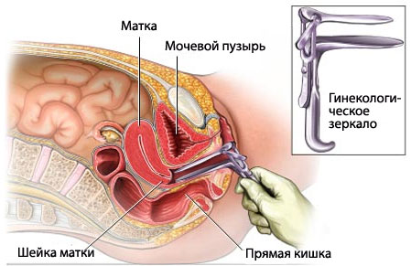

**Рис. 1. Осмотр влагалища и шейки матки в зеркалах.**

Если использу­ется ложкообразное зеркало, то дополнительно вводится подъ­емник, приподнимающий пере­днюю стенку влагалища. При этом оценивается состояние влагалища и шейки матки. Обна­жив шейку матки, осматривают ее, отмечая при этом цвет сли­зистой, характер секрета, форму шейки матки, наличие язв, рубцов, полипов, опухолей, свищей. Рак шейки матки относится к визуальным формам рака, так как его можно увидеть при осмотре шейки матки в зеркалах. После визуального осмотра берут мазки для бактериоскопического и цитологического исследования.

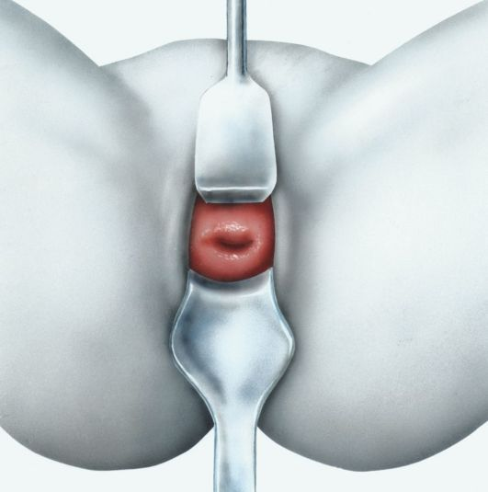  
**Рис. 1. Осмотр влагалища и шейки матки в зеркалах.**

***При   влагалищном   исследовании***   определяют   состояние   тазового   дна, пальпируют  область  расположения  бартолиновых  желез,  прощупывают уретру. Определяют   состояние   влагалища,   влагалищной   части   шейки матки,   подвижность шейки, выявляют особенности сводов влагалища.

***Бимануальное исследование. (Рис. 2)***

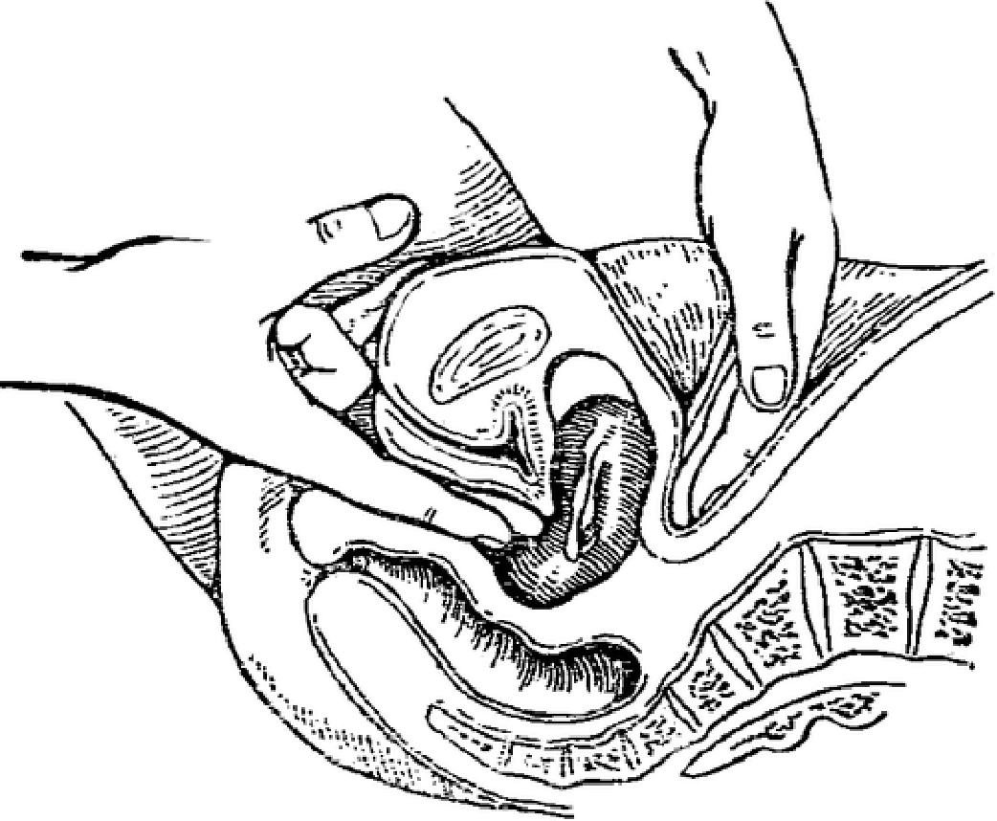 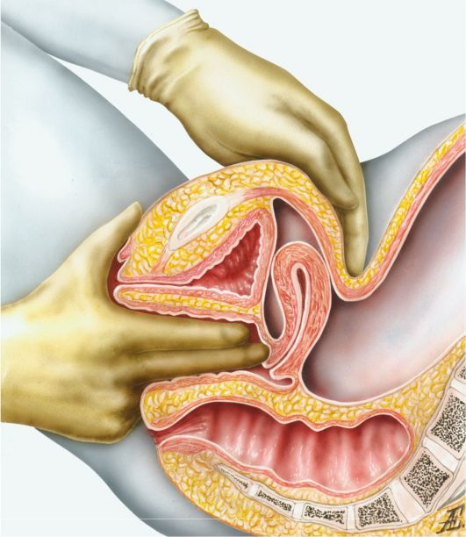

**Рис. 2. Бимануальное (двуручное влагалищно-брюшностеночное) исследование.**

Бимануальное (двуручное влагалищно-брюшностеночное) исследование  проводят после извлечения зеркал. Проведение этого исследования дает ценные данные о состо­янии внутренних половых органов. Оно должно проводиться с соблюдением всех требовании асептики и антисептики. При исследовании указательный и средний пальцы правой руки должны находиться во вла­галище, а левая рука располагается на передней брюшной стен­ке, ладонью вниз. Последовательно производят пальпацию матки, определяя при этом ее положение, смещение по гори­зонтальной и вертикальной оси, консистенцию, величину, форму и болезненность. За­тем производят пальпацию придатков матки, связок, для чего пальцы правой руки, находящейся во влагалище, перемещают в левый, а затем в правый свод, а наружную руку на соответствую­щую пахово-подвздошную область. Матка при пальпации имеет грушевидную форму, гладкую поверхность, легко сме­щается во всех направлениях, при пальпации безболезненна. В норме трубы и яичники не определяются, при определении в этой области образований, патологических процессов в области тазовой брюшины необходимо проведение до­полнительных или специальных методов исследования.

Нормальным (типичным) положением половых органов считается их положение у здоровой половозрелой небеременной и некормящей женщины, находящейся в вертикальном положении, при опорожненных мочевом пузыре и прямой кишке. В норме дно матки обращено кверху и не выступает выше плоскости входа в малый таз, область наружного маточного зева размещена на уровне спинальной плоскости, влагалищная часть шейки матки находится книзу и кзади. Тело и шейка матки образуют тупой угол, открытый кпереди (положение *anteverzio*и *anteflexio).*Дно мочевого пузыря прилежит к передней стенке матки в области перешейка, уретра соприкасается с передней стенкой влагалища в ее средней и нижней третях. Прямая кишка располагается сзади влагалища и связана с ним рыхлой клетчаткой. Верхняя часть задней стенки влагалища (задний свод) покрыта брюшиной прямокишечно-маточного пространства.

Нормальное положение женских половых органов обеспечивается:

• собственным тонусом половых органов;

• взаимоотношениями между внутренними органами и согласованной деятельностью диафрагмы, брюшной стенки и тазового дна;

|  |
| --- |
|  |

• связочным аппаратом матки (подвешивающим, фиксирующим и поддерживающим).

*Собственный тонус половых органов*зависит от правильного функционирования всех систем организма. Понижение тонуса может быть связано со снижением уровня половых гормонов, нарушением функционального состояния нервной системы, возрастными изменениями.

*Взаимоотношения между внутренними органами*(кишечник, сальник, паренхиматозные и половые органы) формируют единый комплекс в результате их непосредственного соприкосновения друг с другом. Внутрибрюшное давление регулируется содружественной функцией диафрагмы, передней брюшной стенки и тазового дна.

*Подвешивающий аппарат*составляют круглые и широкие связки матки, собственная связка и подвешивающая связка яичника. Связки обеспечивают срединное положение дна матки и ее физиологический наклон кпереди. К *фиксирующему аппарату*относятся крестцово-маточные, маточно-пузырные и пузырно-лобковые связки. Фиксирующий аппарат обеспечивает центральное положение матки и делает практически невозможным ее смещение в стороны, кзади и кпереди. Поскольку связочный аппарат отходит от матки в ее нижнем отделе, возможны физиологические наклонения матки в разные стороны (положение лежа, переполненный мочевой пузырь и т.д.). *Поддерживающий аппарат*представлен в основном мышцами тазового дна (нижний, средний и верхний слои), а также пузырно-влагалищной, прямокишечно-влагалищной перегородками и плотной соединительной тканью, располагающейся у боковых стенок влагалища. Нижний слой мышц тазового дна составляют наружный сфинктер прямой кишки, луковично-пещеристая, седалищно-пещеристая и поверхностная поперечная мышцы промежности. Средний слой мышц представлен мочеполовой диафрагмой, наружным сфинктером мочеиспускательного канала и глубокой поперечной мышцей, поднимающей задний проход.

Данные *бимануального исследования* позволяют диагности­ровать наличие опухолей матки, образований маточных труб и опухолей яичников, патологического процесса в параметрии, параректальной клетчатке, ретровезикальной клетчатке. Нельзя забывать, что для правильной диагностики важно не столько наличие отдельных симптомов, сколько обнаружение их в комплексе с другими признаками болезни.

При необходимости используют ***прямокишечное (ректальное) ,   прямокишечно -  брюшностеночное (ректо-абдоминальное) и      влагалищно - прямокишечное    (ректовагинальное)   исследование*.** Производятся у девочек, в случае атрезии или стеноза влагалища, дополнительно к двуручному исследованиюпри опухолях половых органов (рак шейки матки), при воспалительных заболеваниях,   наличии   выделений   из   прямой   кишки.   Во   время   исследования определяют   наличие   патологических   процессов   в   прямой   кишке,   ощупывают шейку матки,   тазовую   клетчатку,   крестцово-маточные   связки.   При   прямокишечно-брюшностеночном методе исследуют тело матки и придатки. В случае наличия патологических процесов в стенках влагалища, прямой кишки и окружающей клетчатки производят прямокишечно-влагалищное      исследование.    *Ректовагинальное исследование*обязательно в постменопаузе  для       определения       опухолей, инфильтратов, а также

|  |
| --- |
|  |

если необходимо уточнить состояние придатков матки. При ректальном исследовании определяют тонус сфинктеров заднего прохода и состояние мышц тазового дна, объемные образования (внутренние геморроидальные узлы, опухоли).

После опроса, осмотра и двуручного гинекологического исследования устанавливают предварительный диагноз. Это позволяет составить план дальнейшего углубленного обследо­вания с применением лабораторной диагностики, инструмен­тальных методов обследования и различных диагностических методик. Постановка предварительного диагноза дает право, наряду с продолжающимся обследованием, начать медикамен­тозное лечение в зависимости от формы гине­кологического заболевания.

На современном этапе для уточнения диагноза заболевания в арсенале практических врачей имеются следующие методы исследования:

***инструментальные методы;***

***эндоскопическиеметоды:***

***- кольпоскопия***

***- гистероскопия***

***- лапароскопия;***

***ультразвуковое исследование;***

***рентгенологические методы:***

***-гистеросальпингография***

***- маммография;***

***компьюторная и магнитно-резонансная*** ***томография;***

***лабораторные методы;***

***тесты функциональной диагностики.***

**Инструментальные методы исследования.**

***1.Зондирование матки*** (рис.3). Метод применяется с диа­гностической целью, чтобы определить проходимость шеечно­го канала, положение и направление полости матки, форму полос­ти матки, ее длину непосредственно перед выполнением малых гинекологических операций, наличие и расположение опухолей мат­ки, порока развития матки.

Зондирование матки проводят в условиях малой операционной амбулаторно или в стационаре без обезболивания. Исследование производится специальным маточным зондом с сантиметровыми делениями длиной 20-25 см. После обработки наружных половых органов, влагалища и шейки матки с помощью ложкообразного зеркала и подъемника обнажают шейку матки, ее переднюю губу фиксируют пулевыми щипцами. Осторожно вводят зонд в шеечный канал и полость матки до ее дна, по делениям зонда определяют длину полости матки, по направлению движения зонда положение и направление полости матки. Затем, скользя пуговкой зонда по стенкам матки, определяют форму ее полости.

Зондирование полости матки  противопоказано при острых   и   подострых   воспалительных   заболеваниях   влагалища,   шейки матки, матки   и придатков, при установленной или предполагаемой желанной беременности.

При неправильной технике манипуляции возможна перфорация стенки матки.

***Инструменты:*** 2-3 пинцета, ложкообразное зеркало, подъемник, пулевые щипцы, маточный зонд, а также стерильные марлевые шарики, стерильные перчатки, кожный антисептик.

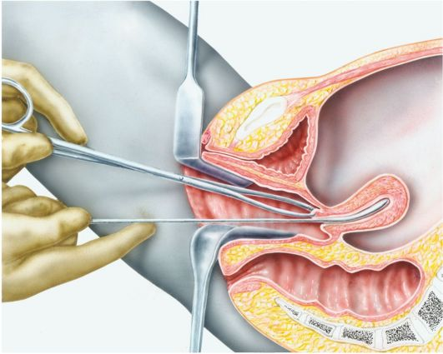

**Рис. 3. Зондирование матки.**

**2. *Аспирационная   биопсия эндометрия.***Выполняется для получения слизистой оболочки матки с целью цитологического и гистологического исследования  при   помощи   шприца   Брауна   в стационарных или амбулаторных условиях без обезболивания. Отсасывают содержимое полости матки с помощью специального наконечника, надетого на шприц, или специальным инструментом «пайпель».Аспирационный   кюретаж   выполняется   специальной   полой   кюреткой, соединенной  с  вакуум-отсосом.

После соответствующей обработки шейку матки обнажают в зеркалах, ее переднюю губу фиксируют пулевыми щипцами. Через шеечный канал в полость матки вводят наконечник, надетый на шприц и проводят аспирацию. Получают эндометрий из разных отделов полости матки (дно, углы). Из полученного материала делают мазки на предметном стекле, которые направляют в цитологическую лабораторию. Часть ткани помещают в емкость с формалином и направляют в гистологическую лабораторию. Аспирационная биопсия используется с диагностической целью при *нарушениях менструального цикла, бесплодии, хроническом эндометрите.* Данный     метод     позволяет    выяснить     состояние    функционального слоя эндометрия, которое определяется фазой менструального цикла (влияние прогестерона на эндометрий), контролировать эффективность гормонального лечения. Исследование аспирата из полости матки выявляет наличие микроорганизмов, вирусов и наличия антител к ним, что применяется при непонятной причине частых выкидышей, бесплодии женщины. Аспирационный  метод  получения  эндометрия имеет преимущества перед выскабливанием слизистой матки в связи с меньшей травматизацией   тканей   и   возможностью   повторного   применения   в   течение менструального цикла. Противопоказанием является инфекция слизистой влагалища и шейки матки. При гиперплазии эндометрия, подозрения на рак тела матки и других показаниях производят диагностическое выскабливание слизистой полости матки.

***Инструменты:*** 2-3 пинцета, ложкообразное зеркало, подъемник, пулевые щипцы, маточный зонд, шприц со специальным наконечником или аспирационной трубкой, а также стерильные марлевые шарики, стерильные перчатки, кожный антисептик, предметные стекла 3-4, баночку с формалином, направления.

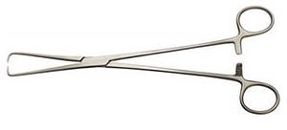

**Рис.4 Пулевые щипцы**

***3.Пункция брюшной полости через задний свод влагалища (кульдоцентез)*** (рис. 5) проводится в целях определения наличия или отсутствия свободной жидкости (экссудат, кровь, гной) в брюшной полости для дифференциальной диагностики между прервавшейся внематочной беременностью, апоплексией яичника,  воспалением   придатков   матки (гидросальпинкс, пиосальпинкс, гнойное тубоовариальное образование),   разрывом   кистозного образования  яичника или  при прорыве  гнойника.  При  подозрении  на рак яичника пункцию проводят для обнаружения в асцитической жидкости атипичных клеток. Кульдоцентез целесообразно проводить под контролем УЗИ.

Манипуляцию производят в условиях стационара в малой операционной под обезболиванием. Обработав наружные половые органы и влагалище дезинфицирующим средством и обнажив влагалищную часть шейки матки зеркалами, захватывают заднюю губу пулевыми щипцами и подтягивают ее кпереди. Затем в задний свод строго под шейкой матки, строго по средней линии в центре заднего свода влагалища вводят толстую иглу длиной 10-12 см, плотно надетую на 10-миллилитровый шприц. Игла должна проникнуть на глубину 2-3 см параллельно задней поверхности матки. Медленно вытягивая поршень, набирают в шприц содержимое пунктируемого пространства. Определяют характер, цвет, прозрачность полученного пунктата. При получении крови склоняются к диагнозу прервавшейся внематочной беременности или апоплексии яичника. При необходимости из пунктата делают мазки на бактериоскопическое или цитологическое исследование; иногда проводят биохимическое исследование.

***Инструменты:*** зеркало ложкообразное с подъемником, 2-3 медицинских пинцета (корнцанга), пулевые щипцы, шприц со специальной длинной иглой для пункции, а также стерильные перчатки, стерильные марлевые шарики для обработки наружных половых органов, влагалища и шейки матки, для удаления выделений, антисептик, чашка Петри.

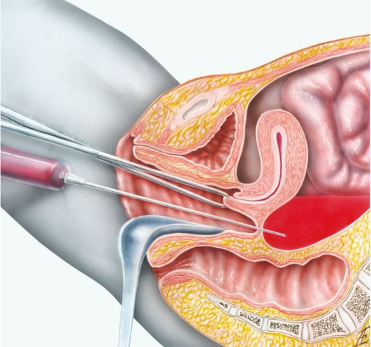

**Рис. 5. Пункция брюшной полости через задний свод влагалища**.

***4.***[***Биопсия шейки мат­ки***](http://www.vahaklinika.ru/articles/biopsiya_sheiki_matki)  (рис. 6) - прижизненное иссечение небольшого участка ткани для микроскопического исследования, является диагностическим методом. Производят при патологических процессах или подозрении на злокачественные заболевания (рак) шейки матки. Манипуляция проводится амбулаторно или в стационаре без обезболивания. После дезинфекции наружных половых органов и влагалища шейку матки обнажают в зеркалах, обрабатывают антисептиком, переднюю губу фиксируют пулевыми щипцами. Материал берут путем иссечения скальпелем на границе измененного и здорового участка ткани, собирают в емкость с формалином, маркируют и направляют на гистологическое исследование. На образовавшийся дефект накладывают 2-3 шва, повторно обрабатывают антисептиком. Для взятия биопсии может быть использован конхотом, но целесообразнее использовать электропетлю. Противопоказаниями к проведению манипуляции являются острые воспалительные заболевания вульвы, влагалища, шейки матки, 3-4 степень чистоты влагалища, менструация.

***Инструменты:*** зеркало ложкообразное с подъемником, 2-3 медицинских пинцета (корнцанга), пулевые щипцы, скальпель или конхотом, иглодержатель с иглой, ножницы, шовный материал, а также стерильные перчатки, стерильные марлевые шарики для обработки наружных половых органов и шейки матки, для удаления выделений, стерильный тампон, антисептик, баночку с формалином и направление.

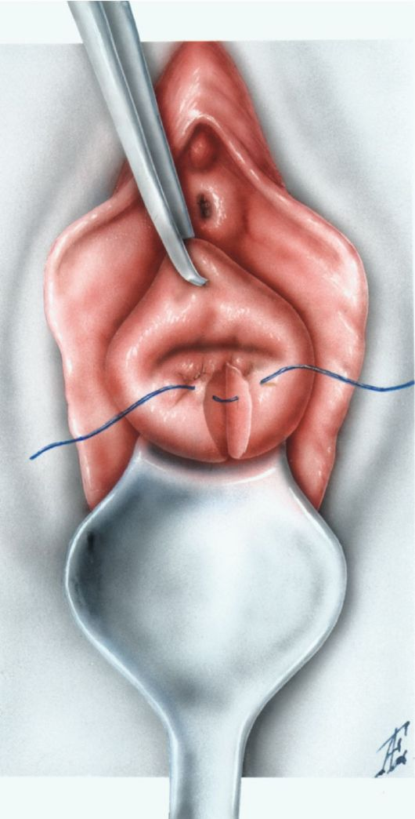

**Рис. 6. Эксцизионная биопсия шейки матки.**

***5. Раздельное (фракционное) диагностическое выскабливание*** слизистой оболочки канала шейки матки и полости матки производят для выяснения состояния слизистой при доброкачественных и злокачественных процессах (миома матки, маточные крово­течения, гиперпластические процессы эндометрия, предраковые изменения, рак эндометрия, шейки матки). Выскабливание полости матки осуществляется при задержке остатков плодного яйца после искусственного аборта, при неполном самопроизвольном аборте. Операция производится в стационаре под внутривенным обезболиванием. Соблюдая правила асептики и антисептики, шейку матки обнажают в зеркалах, переднюю губу фиксируют пулевыми щипцами. Затем зондируют полость матки для определения ее положения и длины, с помощью расширителей Гегара расширяют канал шейки матки, кюреткой проводят выскабливание. Вначале выскабливают слизистую цервикального канала, затем всех стенок тела матки от дна до внутреннего зева. Соскобы собирают отдельно в лотки, а затем в емкости с 10 % формалином, маркируют и направляют на гистологическое исследование, а также наносят на предметные стекла и отправляют на цитологическое исследование.

***Инструменты:*** зеркало ложкообразное с подъемником, 2-3 медицинских пинцета (корнцанга), пулевые щипцы, маточный зонд, расширители Гегара, 2-3 кюретки, а также стерильные перчатки, стерильные марлевые шарики для обработки наружных половых органов и шейки матки, для удаления выделений, антисептик, 2 почкообразных лотка для соскоба, предметные стекла, баночки с формалином и направления.

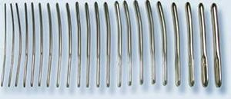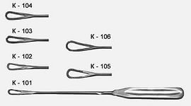

**Рис. 7 Расширители Гегара. Рис. 8 Кюретки.**

***6.Осмотр шейки матки с помощью зеркал.*** (см. выше). В набор инструментов для осмотра шейки матки входят зеркало двухстворчатое или ложкообразное с подъемником, медицинский пинцет (корнцанг), а также стерильные перчатки, стерильные марлевые шарики для удаления выделений. Можно использовать стерильный одноразовый набор для гинекологического осмотра.

**Эндоскопические методы исследования** **(кольпоскопия, гистероскопия, лапароскопия).**

***Кольпоскопия*** (рис.9) - метод исследования влагалищной части шейки матки, цервикального канала, влагалища и наружных половых органов с помощью оптического прибора кольпоскопа. Исследование этим же кольпоскопом эпителиального покрова наружных половых органов, называется вульвоскопией. Кольпоскоп состоит из оптической бинокулярной системы, увеличивающей изображение в 10-40 раз. Кольпоскопия проводится с целью уточнения характера патологических изменений шейки матки. Она дает возможность своевременно выявить различные заболевания шейки матки, в том числе предраковые состояния и ранние стадии рака, произвести прицельную   биопсию, а также контро­лировать заживление в процессе лечения.

*Показания:*

* Метод показан всем женщинам с момента начала половой жизни для оценки состояния шейки матки и профилактики рака.
* Оценка состояния эпителия влагалищной части шейки матки и влагалища.
* Оценка доброкачественности заболеваний шейки матки.
* Выявление участков измененной слизистой для прицельного взятия мазков и биопсии.

Специальной подготовки пациентки к исследованию не требуется. Исследуемая располагается на гинекологическом кресле, шейку матки обнажают влагалищными зеркалами и осматривают с помощью кольпоскопа при различном увеличении.

В основном применяется две методики кольпоскопии - простая и расширенная,  реже    цветная (хромокольпоскопия) и    люминесцентная      кольпоскопия **(***кольпомикроскопия -*осмотр влагалищной части шейки матки с оптической системой (контрастный люминесцентный кольпомикроскоп), дающей увеличение в сотни раз).

*Простая* (обзорная)     кольпоскопия является предварительной манипуляцией перед проведением расширенной, при которой определяют форму и величину влагалищной части шейки матки, наружного зева, цвет и рельеф слизистой оболочки, переходную зону плоского цилиндрического эпителия, сосудистый      рисунок.

*Расширенная* кольпоскопия включает осмотр влагалищной части шейки матки после обработки слизистой оболочки 3% раствором уксусной кислоты и после нанесения на слизистую оболочку водного раствора Люголя (проба Шиллера). Уксусная кислота вызывает кратковременный отек эпителия, сокращение подэпителиальных сосудов и уменьшение кровоснабжения. Действие продолжается 4 мин. Эта реакция позволяет выявить патологические, аномальные сосуды, которые появляются при предраковых состояниях и раке шейки матки. При обработке шейки 3% раствором Люголя, содержащим йод, богатый гликогеном многослойный плоский эпителий ( покрывает шейку матки снаружи) окрашивается в темно-коричневый цвет. Если в эпителии есть пораженные участки, они не окрашиваются и приобретают вид белых пятен на темно-коричневом фоне, так называемые немые или йоднегативные зоны. Проба    позволяет    целенаправленно    исследовать определенные участки и провести прицельную биопсию. Преимуществом кольпоскопии среди других методов обследования шейки матки являются возможность осмотреть большие поверхности и выявить точную локализацию атипии без дополнительного обследования. При проведении кольпоскопии традиционно берут мазок специальными инструментами для последующей оценки клеточного состава ткани и выявления атипичных клеток (Рар-мазок).

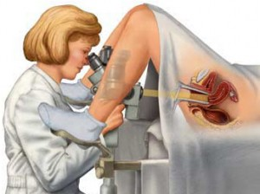

**Рис. 9 Кольпоскопия.**

Кольпоскопия обязательна при профилактических осмотрах, так как позволяет выявить фоновые   процессы   шейки матки   (эктопию,   зону   превращения,   эрозии,   полипы),   предраковые состояния   (дисплазия),    злокачественные   заболевания и патологически измененные участки шейки матки, которые при обычном осмотре, невооруженным глазом, не диагностируются. Противопоказаний для проведения кольпоскопии нет.

***Гистероскопия*** –  метод   обследования   полости   матки   с   помощью   оптического   прибора гистероскопа, введенного в матку через цервикальный канал. Техника гистероскопии включает подготовку и обследование больной для операции, выбор метода обезболивания (внутривенный наркоз, а при резектоскопии эндотрахеальный наркоз), проведение процедурыв условиях операционной в стационаре. По своей цели гистероскопия делится на *диагностическую*(установление внутриматочной патологии*), хирургическую (оперативную)* и *контрольную* (оценка эффективности терапии).

Применяют газовую и жидкостную гистероскопию. При газовой гистероскопии осмотр полости мат­ки производят в газовой среде (углекислый газ). Наиболее час­то применяют жидкостную гистероскопию с использованием различных растворов ( 30-70% раствор декстрана, 5-10% раствор декстрозы), чаще всего изотонического раствора натрия хло­рида. Большое преимущество этого метода заключается в воз­можности произвести не только осмотр полости матки, но и хирургические манипуляции с последующим контролем (диа­гностическое выскабливание, прицельная биопсия, полипэктомия, «откручивание» миоматозного узла, разъединение синехий и др.). Расширение цервикального канала до *№* 8-9 расширителями Гегара гаран­тирует свободный отток промывной жидкости и предотвраща­ет попадание кусочков эндометрия в брюшную полость.

*Показания* к проведению гистероскопии:

* маточные кровотечения у женщин любого возраста цик­лического и ациклического характера;
* гиперпластические процессы эндометрия, контроль эффективности терапии гиперпластических состояний;
* подозрение на внутриматочные синехии (сращения, тяжи, спайки);
* подозрение на пороки развития матки;
* множественные полипы эндометрия;
* бесплодие, привычное невынашивание беременности;
* субмукозная миома матки, эндометриоз, туберкулез матки**;**
* обследование полости матки и цервикального канала после аборта (подозрение на перфорацию стенки матки), после кесарева сечения, пластических операций на матке, пузырного заноса, хорионэпителиомы;
* осложненное течение послеродового периода;
* инородные тела в матке (ВМС) наличие инородного тела в полости матки (определение места расположения ВМС при длительном ношении или при невозможности удалить ее обычным путем).

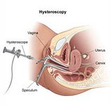  
**Рис. 10 Гистероскопия**

При подозрении на субмукозную миому матки и аденомиоз гистероскопия проводится в 1 фазу цикла. При подозрении на гиперпластические процессы эндометрия процедура назначается на любой день цикла, при внутриматочных сращениях (синехии) – накануне менструации. При бесплодии «неясного» генеза или неполноценной лютеиновой фазе цикла гистероскопия показана на 6-7 день подъема базальной температуры. После обзорной гистероскопии производится раздельное диагностическое выскабливание слизистой цервикального канала и полости матки. Соскоб отправляется на цитологическое и гистологическое исследование.  
Соответственно имеющейся патологии под контролем гистероскопии проводятся гистероскопические операции, которые разделяются на простые и сложные.

*Простые операции:*удаление небольших полипов, разделение тонких синехий, удаление свободно лежащего в полости матки внутриматочного контрацептива, небольших субмукозных миоматозных узлов на ножке, тонкой внутриматочной перегородки, удаление гиперплазированной слизистой оболочки матки, остатков плацентарной ткани и плодного яйца.

|  |
| --- |
|  |

*Сложные гистероскопические операции:*удаление больших пристеночных фиброзных полипов эндометрия, рассечение плотных фиброзных и фиброзно-мышечных синехий, рассечение широкой внутриматочной перегородки, миомэктомия, резекция (абляция) эндометрия, удаление инородных тел, внедрившихся в стенку матки.

*Противопоказаниями* к проведению гистероскопии являются острые инфекционные процессы ( острый тромбофлебит, пиелонефрит, пневмония, грипп, ангина), беременность (желанная); тяжелые соматические заболевания (сердечно-сосудистой системы, печени, почек), обильные маточные кровотечения, стеноз шейки матки; распространенный рак шейки матки, острые воспалительные заболевания половых органов, III-IV степень чистоты влагалищных мазков.

*Осложнения*: осложнения анестезиологического пособия, осложнения, вызванные средой для расширения полости матки (жидкостная перегрузка сосудистого русла, сердечная аритмия, газовая эмболия), анафилактический шок, тромбоэмболия легочной артерии, хирургические осложнения (перфорация матки, кровотечение), обострения хронических воспалительных заболеваний гениталий. Осложнения гистероскопии можно свести к минимуму при соблюдении всех правил работы с оборудованием и аппаратурой, а также техники манипуляций и операций.

|  |
| --- |
|  |

***Лапароскопия****-*осмотр органов брюшной полости с помощью эндоскопа, введенного через переднюю брюшную стенку на фоне создания пневмоперитонеума (используются  кислород,  закись  азота или углекислый газ). Лапароскопия позволяет визуально оценить состояние яичников, маточных труб, матки, брюшины, аппендикса, слепой и сигмовидной кишки или путем подключения видеокамеры пе­редать изображение на монитор. Лапароскопия осуществляется обычно под общим наркозом. Лапароскопия включает *этапы***:** прокол брюшной стенки иглой, введение через нее газа для создания пневмоперитонеума, введение троакара лапароскопа, осмотр органов малого таза и брюшной полости, оперативное лечение, удаление эндоскопа и выведение газа.

Благодаря лапароскопии впервые были выявлены малые формы наружного эндометриоза, появилась возможность выяснить причины хронических тазовых болей. С помощью этой методики можно дифферен­цировать воспалительные процессы в придатках, аппендиксе, поставить диагноз внематочной беремен­ности, раз­личных форм бесплодия, опухолей яичников, пороков разви­тия внутренних половых органов. Там, где есть возможность сделать лапароскопию, она должна быть сделана вместо гистеросальпингографии – рентгенологический метод исследования, показывающий состояние полости матки и маточных труб.

Лапароскопия в гинекологии используется как с диагностической целью, так и для проведения хирургического вмешательства. При помощи данного метода возможно устранение некоторых патологических изменений половых органов: проводят клиновидную резекцию поликистозных яичников (при бесплодии); коагуляцию очагов эндометриоза; разделение спаек при хронических воспалительных процессах придатков; перевязку или рассечение маточных труб при добровольной хирургической стерилизации, удаление небольших кист яичников, миоматозных узлов.

Преимуществами лапароскопической операции является минимальное травмирование тканей, практически отсутствие послеоперационного рубца, минимальные послеоперационные боли, ускорение восстановительного периода после операции. Лапароскопические операции позволяют сохранить органы. При миоме матки удаляются только миоматозные узлы с сохранением возможности вынашивания беременности в будущем. При трубном бесплодии проводится пластика маточных труб, позволяющая в будущем зачать ребенка.

Лапароскопия   осуществляется   в плановом или экстренном порядке.

*Показания к плановой лапароскопии:*

* бесплодие (трубно-перитонеальное для уточнения проходимости маточных труб);
* синдром поликистозных яичников;
* опухоли и опухолевидные образования яичников;
* миома матки;
* генитальный эндометриоз;
* пороки развития внутренних половых органов;
* выяснение причин тазовых болей;
* опущение и выпадение матки и влагалища;
* стрессовое недержание мочи;
* стерилизация.

*Показания к экстренной лапароскопии:*

* внематочная беременность;
* апоплексия яичника;
* острые воспалительные заболевания придатков матки;
* подозрение на перекрут ножки опухоли   яичника,  разрыв  капсулы   кисты или опухоли яичника, перекрут ножки субсерозной миомы;  подозрение на разрыв или микроперфорацию (вскрытие) пиосальпинкса;
* дифференциальная диагностика острой хирургической и гинекологической патологии (между диагнозом внематочной      беременности      и      аппендицита, аппендицита и воспаления придатков);
* подозрение   на   перфорацию   матки.

*Абсолютные противопоказания к лапароскопии:*

* геморрагический шок;
* заболевания сердечно-сосудистой и дыхательной системы в стадии декомпенсации;
* нарушения свертывающей системы крови;
* заболевания, при которых недопустимо положение Тренделенбурга (последствия травмы головного мозга, поражения сосудов головного мозга и др.);
* острая и хроническая печеночно-почечная недостаточность.

*Относительные противопоказания к лапароскопии:*

* поливалентная аллергия;
* разлитой перитонит;
* выраженный спаечный процесс после перенесенных ранее операций на органах брюшной полости и малого таза; В этом случае велик риск повреждения кишечника.
* поздние сроки беременности (более 16-18 нед);
* миома матки больших размеров (более 16 нед беременности);
* вес пациентки свыше 95 кг;
* наличие грыжи (пупочной, послеоперационной и т. д.).

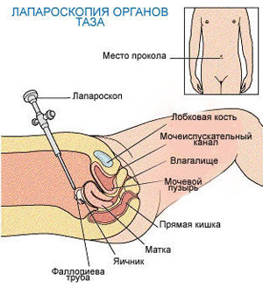

**Рис.11 Лапароскопия органов малого таза.**

*Противопоказания к выполнению*плановых лапароскопических вмешательств включают в себя имеющиеся или перенесенные менее чем 4 недели назад острые инфекционные и простудные заболевания.

*Осложнения лапароскопии*могут быть связаны с анестезиологическим пособием и выполнением самой манипуляции (ранение магистральных сосудов, повреждения органов брюшной полости иглой или троакаром, газовая эмболия, эмфизема средостения).

**Ультразвуковое исследование (УЗИ)**  является одним из наиболее информативных дополнительных методов исследования. Используют трансабдоминальное и трансвагинальное УЗИ. Начинают исследование с трансабдоминального, а затем используют трансвагинальное сканирование, которое имеет хорошую разрешающую способность, но при этом не всегда возможна полноценная визуализация некоторых образований. Для проведения трансабдоминального сканирования органов малого таза необходимо наполнение мочевого пузыря для лучшей визуализации внутренних половых органов. При трансвагинальном УЗИ наоборот мочевой пузырь опорожняется. Поэтому последний способ предпочтителен в ургентной гинекологии. Данный метод позволяет также провести оценку состояния органов малого таза при выраженном спаечном процессе,  метеоризме, болезненности   брюшной   стенки,     у     женщин     с     обменными     нарушениями.

Основными понятиями, необходимыми для интерпретации результатов УЗИ, являются эхогенность и звукопроводимость.

|  |
| --- |
|  |

*Эхогенность -*это способность исследуемого объекта отражать ультразвук. Образования могут быть анэхогенными, пониженной, средней (черные, серые) и повышенной эхогенности, гиперэхогенными,на экране монитора они белые. За среднюю эхогенность принимают эхогенность миометрия. *Звукопроводимость*отражает способность ультразвука распространяться на глубину. Наибольшей звукопроводимостью обладают жидкостные образования, они значительно облегчают визуализацию расположенных за ними анатомических структур. Этот акустический эффект используется при абдоминальном сканировании органов малого таза с наполненным мочевым пузырем.

УЗИ относится к неинвазивным методам исследования и может быть выполне­но практически у любой больной, независимо от ее состояния. Противопоказаний метод не имеет. В гинекологичес­кой практике [УЗИ](http://www.vahaklinika.ru/services/yzi)используется для диагностики заболеваний и опухолей матки, яичников, маточных труб, выявления аномалий развития внутренних половых органов, ВМК, внематочной беременности (позволяет диагностировать беременность начиная с 3-4 недель).

Эффективность ультразвукового исследования [при внематочной беременности](http://www.promedall.ru/akusherstvo/graviditas_extrauterina.php) [и эндометриозе](http://www.promedall.ru/gynecology/endometrioz.php)  составляет 50% , [при миоме матки](http://www.promedall.ru/gynecology/mioma_matki.php) - 80-90%, [при эпителиальных опухолях яичников](http://www.promedall.ru/gynecology/nov_opuholi_iaich.php) - 100%.

С помощью УЗИ можно контро­лировать рост фолликула, диагностировать овуляцию, регис­трировать толщину эндометрия, выявлять его гиперплазию и полипы. УЗИ может быть дополнительным методом при обследовании больных с патологией шейки матки, позволяет оценить толщину и структуру слизистой оболочки цервикального канала, размеры, структуру шейки матки, особенности ее кровоснабжения (при пульсовой допплерометрии), состояние параметрия.

УЗИ в настоящее время дополнено методом допплерометрии (допплерографии) для исследования кровотока в артериях и венах внутренних половых органов с целью диагностики новообразований, генеза бесплодия, другой эндокринной патологии.

Преимущества трехмерного (3D) УЗИ - возможность получить изображение в трех плоскостях, что недоступно при обычном УЗИ. 3D-УЗИ позволяет более детально оценить в трех взаимно перпендикулярных проекциях внутреннюю структуру изучаемого объекта и его сосудистого русла.

*Основным показанием* к УЗИ в гинекологии является уточнение данных о размерах матки и яичников. Размеры и структура матки подвержены индивидуальным колебаниям и зависят от возраста, количества и исхода предыдущих беременностей, фазы менструального цикла. Роды приводят к увеличению ее толщины. У здоровых женщин детородного возраста средняя длина матки составляет 52 мм (40-59 мм), толщина 38 мм (30-42 мм), ширина тела матки 51 мм (46-62 мм). Длина шейки матки колеблется от 20 до 35 мм. В постменопаузе отмечается уменьшение размеров матки.

Толщина эндометрия колеблется от 0,3-0,6 см на 5-7 день цикла до 1,0-1,5 см на 15-18 день цикла. В постменопаузальном периоде толщина эндометрия не должна превышать 0,5 см.

УЗвуковое исследование размеров и структуры яичников проводят с определением длины, ширины и толщины яичника, высчитывают их объем, оценивают наличие, количество, расположение и размер фолликулов. В зависимости от фазы менструального цикла объем яичников колеблется от 3,2 до 12,3 см3. С наступлением постменопаузы объем яичников уменьшается до 3 см3 .

## Необходимо помнить, что ряд заболеваний женской репродуктивной системы на ранних этапах протекают бессимптомно, поэтому для своевременного их выявления необходимо проводить ультразвуковое исследование органов малого таза как минимум один раз в год.

## Значительно повысить информативность УЗИ позволяет *ультразвуковая гистеросальпингография* или *гидросонография*(ГСГ).

Использование ультразвука для оценки состояния маточных труб, выявления внутриматочной патологии проводят на 5-7 день менструального цикла. В полость матки вводится физиологический раствор (0,9%натрия хлорид) или 5-10% раствор глюкозы или раствор Рингератемпературы 37 °C. С помощью УЗ-датчика контролируется прохождение жидкости по трубам и проникновение ее в позадиматочное пространство. При этом отчетливо визуализируется полость матки, выявляются полипы, субмукозные миоматозные узлы, внутриматочные синехии, просвет маточных труб. Метод не менее точен, чем рентгеновская ГСГ в распознавании изменений в полости матки и маточных трубах. ГСГ проводится амбулаторно или в стационаре с соблюдением условий асептики и антисептики. Внутриматочный катетер устанавливают после обнажения шейки матки с помощью влагалищных зеркал. Для проведения катетера через внутренний зев матки требуется фиксация шейки матки пулевыми щипцами. Катетер проводят в полость матки до дна, при использовании баллонных катетеров баллон фиксируется на уровне внутреннего зева. После введения и установки внутриматочного катетера пулевые щипцы и зеркала удаляют; проводится трансвагинальная эхография. Продолжительность исследования при внутриматочной патологии составляет 3-7 мин, для исследования проходимости маточных труб - 10- 25 мин.

*Противопоказания*

* Возможная беременность (маточная и внематочная).
* Воспалительные заболевания органов малого таза.
* Показатели III-IV степени чистоты мазка из влагалища.

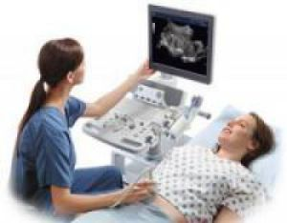

**Рис. 12 Ультразвуковое исследование абдоминальным датчиком.**

**Рентгенологические методы исследования** давно используются в гинекологии, но с    развитием    УЗИ    и    эндоскопических    методов    рентгендиагностика    стала использоваться реже. Чаще применяются       следующие     *виды       рентгентгенологического исследования:* гистеросальпингография,    пневмопельвиография,  рентгенография черепа, надпочечников, маммография.

***Гистеросальпингография (ГСГ)* или *метросальпингография (МСГ)*** давно используется в гинекологии для установления проходимости маточных труб, выявления анатомических изменений в полости матки, спаеч­ного процесса в полости малого таза. ГСГ проводят в условиях рентгенологической операционной, обезболивание не проводится. Исследование выполняет­ся воднорастворимыми контрастными препаратами (веротраст, верографин — 76%, урографин — 76%, уротраст — 76%). Раствор в асептических условиях вводится в полость матки при помощи специального проводника с наконечником, после чего производится рентге­нологический снимок.

Контраст заполняет сначала полость матки в виде равнобедренного треугольника, а затем маточные трубы в виде дугообразных просветов с ровными контурами с расширенными концами.

Исследование целесообразно проводить на 5-7-й день менструального цикла, для диагностики истмикоцервикальной недостаточности на 23-24 день. В целом в зависимости от показаний ГСГ производится от 5-7 дня менструального цикла по 18-20 день.

Подготовка   больной включает: обследование,   очищение   кишечника   и   опорожнение   мочевого   пузыря,   введение спазмолитиков за 30 мин. до исследования. Перед проведением гистеросальпингографии необходимо сделать следующие анализы: мазок на флору влагалища, общий анализ крови, исследование на сифилис, ВИЧ-инфекцию, гепатиты В и С. *Основными показаниями* к проведению гистеросальпингографии являются бесплодие, подозрение  на генитальный туберкулез,  аномалии развития внутренних половых органов,   опухоли   и   полипы   матки,   аденомиоз, гиперпластические   процессы   эндометрия, истмико – цервикальная недостаточность.

Гистеросальпингография *противопоказана* женщинам, у которых выявлены аллергия к йоду,   лихорадочные состояния  различной  этиологии,  острые  и  подострые  воспалительные  процессы, беременность, маточное кровотечение, декомпенсированные соматические заболевания.

*Возможны осложнения*: 1)ранние (сосудистый рефлюкс, разрыв трубы, прободение стенки   матки,   аллергические   реакции);   2)поздние   (обострение   воспалительных процессов).

***Пневмопельвиография*** - второй по частоте рентгенологический метод исследования в гинекологии, заключается в введение воздуха в брюшную полость и дает возможность определить контуры матки и яичников. В качестве контрастной среды используется закись азота, углекислый газ и кислород. *Показания:*  необходимость получения сведений о внешних контурах внутренних гениталий у лиц не живущих половой жизнью, при наличии выраженных рубцовых или атрофических изменений влагалища, спаечных процессов  в  малом тазу;  опухоли яичников, матки.   *Противопоказания:*    острые    и подострые   восполительные   заболевания,   декомпенсация   соматической   патологии женщины*.    Осложнения*:    газовая    эмболия,    эмфизема    подкожной    клетчатки, пневмоторакс, внутрибрюшное кровотечение и гематомы передней брюшной стенки.

***Рентгеновское исследование черепа*** (краниография) необходимо в гинекологической практике для выявления нейроэндокринных заболеваний. С помощью этого метода определяются опухоли гипофиза и другие виды патологии, что дает объяснение причин нарушения менструальной функции у женщины.

***Маммография*** – рентгеновское исследование молочной железы. Это одна из самых основных диагностических процедур в диагностике заболеваний молочной железы. На современном этапе применяется еще и эхомаммография – использование УЗИ в диагностике патологии молочных желез. Маммография может проводиться при наличии жалоб и как скрининговый метод. Скрининг – массовый метод, в идеале все женщины после 40 лет должны подвергаться маммографии, после 45-50 лет рекомендуется ежегодное выполнение маммографии. Проведение обзорной маммографии целесообразно в 1-ю фазу менструального цикла. Применение метода противопоказано женщинам до 35 лет, а также во время беременности и лактации. Для исследования женщин молодого возраста наиболее информативно ультразвуковое исследование. Перспективным его дополнением является допплерометрия. УЗИ в сочетании с цветовым допплеровским картированием позволяет выявить опухолевые сосуды. В настоящее время для диагностики заболеваний молочных желез используются также компьютерная и магнитно-резонансная томография.

***Компьютерная томография*(КТ) -**вариант рентгенологического исследования, основана на изменении интенсивности рентгеновского излучения при прохождении через ткани различной плотности. Тонкий пучок рентгеновского излуче­ния падает на исследуемый участок тела с различных направ­лений, причем излучатель перемещается вокруг исследуемого объекта. Лучевая нагрузка   при   компьютерной   томографии   ниже,   чем   при   других   рентгенологических  методах исследования. КТ позволяет получить продольное изображение исследуемой области, срезы в сагиттальной, фронтальной или любой заданной плоскости. КТ дает полное пространственное представление об исследуемом органе, патологическом очаге, информацию о плотности определенного слоя, позволяя судить о характере поражения. При КТ изображения изучаемых структур не накладываются друг на друга. Минимальная величина патологического очага, определяемого с помощью КТ, составляет 0,5-1 см. КТ области турецкого седла остается основным методом дифференциальной диагностики функциональной гиперпролактинемии и пролактинсекретирующей аденомы гипофиза. Реже в гинекологии КТ производят по поводу:

* Опухоли яичника.
* Образования забрюшинного пространства.
* Опухоли матки.
* Рак эндометрия.
* Дифференциальная диагностика опухолей внутренних половых органов.
* Дифференциальная диагностика истинных опухолей и воспалительных образований.
* Параметрит, тромбофлебит вен таза.
* Аденома гипофиза.

**Магнитно-резонансная томография(МРТ)**основана на таком явлении, как ядерный магнитный резонанс, возникающий при воздействии постоянных магнитных полей и электромагнитных импульсов радиочастотного диапазона. Для получения изображения при МРТ используют эффект поглощения энергии электромагнитного поля атомами водорода человеческого тела, помещенного в сильное магнитное поле. Компьютерная обработка сигналов позволяет получить изображение объекта в любой из пространственных плоскостей. Безвредность метода обусловлена тем, что сигналы магнитного резонанса не стимулируют каких-либо процессов на молекулярном уровне. По сравнению с другими лучевыми методами МРТ обладает рядом преимуществ (отсутствие ионизирующего излучения, возможность получать одновременно множество срезов исследуемого органа).

В гинекологии магнитно – резонансная томография используется для дифференциальной диагностики патологических образований в малом тазу при сомнительных данных УЗИ (локализация образований, его границы, взаимоотношения с соседними органами).

*Показания:*

* Пороки развития матки и влагалища.
* Опухоли яичников, пио/гидросальпинксы, миома матки.
* [Эндометриоз](http://www.clinic-woman.ru/endometrioz).
* Абсцессы в малом тазу.
* Сочетанная патология гениталий.
* Аденома гипофиза.

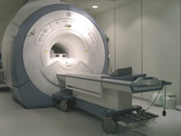

**Рис. 13 Магнитно – резонансная томография**

*Радионуклеидное сканирование и динамическая сцинтиграфия матки и маточных труб*. Этот метод позволяет моделировать механизм транспорта сперматозоидов из полости матки в маточные трубы и по ним в брюшную полость. Данный метод применяется при бесплодии.

**Лабораторные методы.**

***1.Лабораторная диагностика возбудителей воспалительных заболеваний половых органов.***Эта диагностика представлена бактериоскопическими, бактериологическими, культуральными, серологическими, молекулярно-биологическими методами.

***Бактериоскопическое исследование.***

Его применяют для диагностики воспалительных заболеваний, и результаты его позволяет установить разновидность возбудителя. Бакте­риоскопия дает возможность определить степень чистоты вла­галища, что необходимо перед любыми диагностическими ма­нипуляциями и гинекологическими операциями. Материал на бактериоскопическое исследование берут ложечкой Фолькмана из уретры, цервикального канала, заднего свода влагали­ща. Перед исследованием нельзя проводить обработку стенок влагалища дезинфицирующими средствами, спринцевать или вводить лекарственные средства. Мазок лучше брать до моче­испускания. Из уретры мазок берут ложечкой Фолькмана уз­ким концом или желобоватым зондом после предварительного массажа уретры сзади наперед, прижимая уретру к лону до по­лучения капли отделяемого, которую наносят на предметное стекло с маркировкой тонким слоем. Мазок из цервикального канала берут после обнажения шейки матки в зеркалах ложеч­кой Фолькмана широким концом или зондом. Каждый мазок берут отдельным инструментом, нанося тонким слоем на два предметных стекла. После высушивания один мазок окрашивают метиленовым синим, другой - по Грамму гематоксилин – эозином. В соответствии с характером мазка разли­чают четыре степени чистоты влагалищного содержимого:

**I степень чистоты.** В мазке определяются единичные лейко­циты (не более 5 в поле зрения), влагалищные бациллы (палоч­ки Дедерлеина) и плоский эпителий. Реакция кислая.

**II степень чистоты.** В мазке определяются лейкоциты (не более 10-15 в поле зрения), наряду с палочками Дедерлеина определяются единичные кокки, эпителиальные клетки. Реак­ция кислая.

**III степень чистоты.** В мазке 30-40 лейкоцитов, влагалищ­ные бациллы не определяются, преобладают различные кокки. Реакция слабощелочная.

**IV степень чистоты.** Влагалищных бацилл нет, много па­тогенных микробов вплоть до специфических — гонококков, трихомонад и др. Реакция щелочная.

I—II степени чистоты считаются нормой. Все виды опера­тивных и инструментальных вмешательств в гинекологии должны проводиться при наличии таких мазков. Патологическими считают мазки III и IV степени чистоты.

***Бактериологическая диагностика***основана на идентификации микроорганизмов, выросших на искусственных питательных средах. Материал для исследования берут из патологического очага (цервикальный канал, уретра, брюшная полость, полость матки) бактериологической петлей или стерильным тампоном и переносят его на питательную среду. После образования колоний производят определение микроорганизмов и оценивают их чувствительность к антибиотикам и антибактериальным препаратам.

*Культуральный метод*используют для выявления возбудителей воспалительных заболеваний, относящихся к внутриклеточным паразитам (хламидии, вирусы).

***Серологические исследования***основаны на реакции антиген-антитело и дают косвенные указания на инфицированность. К серологическим методам диагностики относят определение уровня специфических иммуноглобулинов различных классов (IgA, IgG, IgM) в сыворотке крови путем иммуноферментного анализа (ИФА). В практике серологические методы используются для диагностики таких инфекций, как токсоплазмоз, краснуха, генитальный герпес, сифилис, гепатиты B и C, урогенитальная и хламидийная инфекция.

Из вены берется кровь 3-5 мл., центрифугируется или отстаивается до сформирования сгустка, для исследования используется только плазма или сыворотка крови. Превышение показателей в 4 и более, в парных сыворотках, появление титра иммуноглобулинов А и/или М соответствует острому процессу и в этом случае необходимо проводить лечение.

***Молекулярно – биологические методы*** предназначены для обнаружения ДНК многих бактериальных, вирусных, протозойных и грибковых инфекций. Материал для исследования берется из уретры, цервикального канала, влагалища – мазки, влагалищные выделения, осадок мочи. Из различных вариантов ДНК-диагностики наибольшее распространение получил метод полимеразной цепной реакции (ПЦР), который позволяет выявить различных возбудителей.

***2.Цитологическое исследование.*** Цитологический метод в гинекологии используется для выявления заболеваний шейки матки, включая рак шейки матки, который позволяет выявить предраковые изменения за 3 - 5 лет до развития рака шейки матки. Цитологические мазки берут не позднее, чем за 5 дней до менструации и не раньше чем на 3 день после менструации. Материал получают с влагалищной части шейки матки из области переходной зоны наружного зева шейки. Для этого используют цервикальную щеточку или шпатель. На 1.5-2 см щеточкой заходят в цервикальный канал и прокручивают на 360°, затем со щеточки на предметное стекло равномерно тонким слоем наносят полученный материал. Препараты маркируют и подсушивают. Наиболее часто используют систему Папаниколау (**Рис. 14 Пап-тест**).

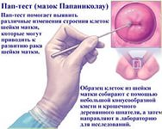 

Цитологическому исследованию подвергается также материал, полученный путем пункции из объемных образований, или аспират из полости матки. Мате­риал наносят на предметное стекло и высушивают на возду­хе. Массовое цитологическое обследование, проводимое при профилактических осмотрах, позволяет выделить контингент женщин (у которых определяются атипические клетки), нужда­ющихся в более детальном обследовании для исключения или подтверждения рака женских половых органов.

Существуют различные системы оценки его результатов.

* I - нормальная цитологическая картина;
* II - воспалительные, реактивные изменения клеток эпителия;
* III - атипия отдельных клеток эпителия (подозрение на дисплазию);
* IV - единичные клетки с признаками злокачественности (подозрение на рак);
* V - комплексы клеток с признаками злокачественности (рак шейки матки).

***3. Гормональные методы исследования.***

В настоящее время наибольшее распространение при определение гормонов получили радиоимпульсный и иммуноферментный методы. Для оценки гормональной функции яичников используют определение уровня эстрогенов и прогестерона, гонадотропинов (фолликулостимулирующего и лютеинезирующего гормонов и пролактина) в крови.

Гормональное обследование впервые начинают проводить с 5го по 7ой день менструального цикла, затем на день овуляции с 13 по 15 день, проследить развитие желтого тела можно определив уровень гормонов на 19-21 день цикла. По показаниям производят определение уровня таких гормонов, как андрогены, гормоны щитовидной железы, надпочечников и желательно не менее трех раз. Помимо определения уровня вырабатываемых гормонов организмом женщины проводят также *специальные пробы*. Эти пробы информативны при нарушениях менструальной функции, бесплодии для определения уровня поражения гипоталамус – гипофиз – яичник – эндометрий.

*Определение хорионического гонадотропина (ХГ)*используют в диагностике как маточной, так и эктопической беременности. Количественный метод заключается в определении уровня β-субъединицы ХГ в сыворотке крови с помощью иммуноферментного анализа. Широкодоступным скрининговым методом является качественное определение ХГ с помощью одноразовых тест-систем.

***4 .Общеклинические методы исследования.***

Общий анализ крови, общий анализ мочи, гемостазиограмма, коагулограмма.

Биохимические исследования: определение уровня общего белка, глюкозы, электролитов, мочевины, креатинина в крови, определение С-реактивного белка в крови, функциональные пробы печени и др.  
***5.Иммунологические исследования*** (иммунограмма).

***6.Генетические методы исследования***: кариотипирование (для исследования используются соскобы буккальных клеток и лимфоциты периферической крови).

**Тесты функциональной диагностики (ТФД)**, используемые для определения функционального состояния репродуктивной системы, не утратили своей ценности. По тестам функциональной диагностики опосредованно можно судить о характере менструального цикла. Для оценки функционального состояния яичников используют цитологическое исследование влагалищных мазков, изучение слизи канала шейки матки, измерение базальной температуры.

***1. Кольпоцитология*** или ***цитологическое исследование*** влагалищных мазков основано  на  определении     в   них  отдельных  видов   влагалищного  эпителия. Созревание эпителия влагалища зависит от уровня эстрогенов в крови. Слизистая влагалища представлена четырьмя слоями клеток: базальные, парабазальные, промежуточные и поверхностные. При   2-х   фазном   овуляторном менструальном    цикле    во    влагалищном    мазке    встречаются    в    различном соотношениях  поверхностные  и  промежуточные  клетки  эпителия.   На  оценке количественного  соотношения поверхностных ороговевающих и общего числа поверхностных клеток основано вычисление кариопикнотического индекса (КПИ). В фолликулиновую фазу нормального менструального цикла КПИ составляет 25-30%, во время овуляции — 60-70%, в фазу желтого тела — 25-30%. При помощи   данного метода   можно   определять   гормональный   фон   женщины, проводить оценку эстрогенной насыщенности организма в зависимости от фазы цикла, при нарушении менструального цикла, аменорее и т.д. В зависимости от эстрогенной насыщенности организма различают:

* Гипоэстрогенный тип мазка.
* Гиперэстрогенный тип мазка.
* Гиполютеиновый тип мазка.
* Атрофический тип мазка.
* Андрогенный тип мазка.

 Мазок берется из заднего свода влагалища.

***2.Симптом «зрачка»*** отражает секрецию слизи железами шейки матки под влиянием эстрогенов. Под воздействием эстрогенов к середине цикла шеечные железы продуцируют много слизи, которая скапливается в наружном зеве. При осмотре шейки матки в зеркалах наружный зев напоминает собой зрачок. Симптом «зрачка» в зависимости от степени его выраженности оценивается в баллах (1-3): отрицательный (-), слабоположительный (+), положительный (++), резкоположительный (+++). Наибольше количество слизи наблюдается во время овуляции,   наименьшее   –   перед   менструацией.    Отсутствие   симптома   зрачка свидетельствует о слабом эстрогенном воздействии, длительно резко выраженный симптом    –    о    гиперэстрогении.

***3.   Симптом   «листа папоротника»***   основан   на   кристаллизации   шеечной   слизи,   нанесенной   на предметное стекло. При высыхании шеечная слизь кристаллизуется. Рисунок кристаллизации зависит от уровня эстрогенов, при хорошем насыщении эстрогенами расположение кристаллов напоминает лист папоротника. Симптом можно установить между 7-20 днем нормального менструального  цикла,  наивысшего  развития  достигает  к  моменту  овуляции, отсутствует перед месячными. Оценивается в баллах (1-3):  отрицательный (-), слабоположительный (+), положительный (++), резкоположительный (+++).

***4. Симптом   натяжения   шеечной   слизи***   –   простой   и   информативный   метод определения   эстрогенной   насыщенности   организма.   Корцангом   берут   слизь из цервикального канала и путем разведения браншей определяют ее растяжимость. Натяжение   слизи   более   6-8   см.   свидетельствует   о   достаточной   эстрогенной насыщенности.

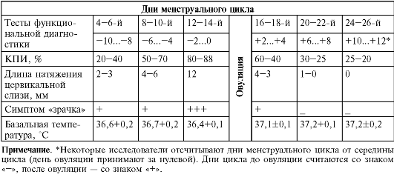

**Таблица 1. Показатели ТФД в течение овуляторного менструального цикла**

***5. Измерение базальной (ректальной) температуры*** основано на гипертермическом воздействии   прогестерона   на   центр   терморегуляции.    Изменение   базальной температуры    тела    (утренней    ректальной)    позволяет    установить    наличие, выраженность   и  продолжительность   лютеиновой   фазы.   При   нормальном менструальном    цикле    базальная    температура    повышается    на    0,4- 0,5 °C   после овуляции и держится на таком уровне в течение 12- 14 дней. Измерение базальной температуры производится в течение 2-3 месяцев. При помощи данного теста можно судить об овуляции и ановуляции, укорочение лютеиновой фазы, недостаточности желтого тела.

*Методика*

Измерение температуры проводится ежедневно утром в одно и тоже время, не вставая с постели, не открывая одеяла, одним и тем же градусником, вводя его на 4-5 см в прямую кишку, ртутная часть которого заранее смазана вазелином. Термометрия проводится в течение 5-7 минут.

*Интерпретация*

* Если овуляторный цикл, тогда температурная кривая имеет две фазы.
* В фолликулиновую базу цикла базальная температура ниже 37°. Затем за 1-2 дня до овуляции отмечается ее снижение на 0.2-0.3°, тогда как со дня овуляции температура быстро повышается выше 37°.
* Разница базальной температуры между первой и второй фазой цикла составляет 0.5-0.6°.
* Продолжительность гипертермии во второй фазе цикла от 9 до 14 дней.
* Накануне менструации отмечается падение базальной температуры ниже 37°.

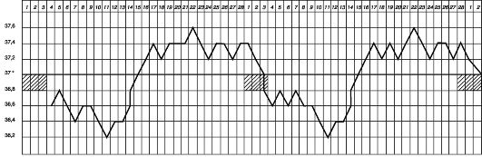

**Рис. 15 Базальная температура при нормальном 2-фазном менструальном цикле**

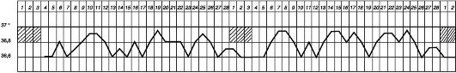

**Рис. 16 Базальная температура при 1-фазном (ановуляторном) менструальном цикле**

|  |
| --- |
|  |

Точным методом оценки функции яичников является гистологическое исследование соскоба эндометрия. Секреторные изменения эндометрия, удаленного при выскабливании слизистой оболочки матки за 2-3 дня до начала менструации, с точностью до 90% указывают на произошедшую овуляцию.

***Закончив изучение справочного материала, приступайте к самоконтролю.***

**Тесты к теме «Методы исследования в акушерстве и гинекологии».**

1.Сбор анамнеза у беременной или гинекологической пациентки является

А) дополнительным методом исследования

Б) общепринятым методом исследования

В) специальным методом исследования.

2. Акушерско-гинекологический анамнез включает сведения

А) о менструальной функции

Б) о течении данной беременности

В) об анамнезе заболевания.

3. При описании детородной функции указывают

А) начало половой жизни

Б) количество родов

В) дату последней менструации.

4. В норме форма живота у беременной женщины

А) овоидная

Б) остроконечная

В) шаровидная.

5. Измерение высоты дна матки проводится

А) для определения срока беременности

Б) для подсчета истинной коньюгаты

В) для вычисления индекса Соловьева.

6. Предполагаемая масса плода вычисляется

А) путем сложения ВДМ и ОЖ

Б) при умножении ВДМ на ОЖ

В) умножением ВДМ на 100.

7. Размеры нормального женского таза составляют

А) 23-27-30-18 см

Б) 25-26-31-19 см

В) 26-28- 31-21см.

8. Достоверным признаком беременности является

А) рвота

Б) задержка менструации

В) выслушивание сердцебиения плода.

9. Второй прием наружного акушерского исследования служит

А) для определения тонуса матки

Б) для определения положения, позиции и вида позиции плода

В) для определения предлежания плода.

10. Нормальное положение плода

А) поперечное

Б) косое

В) продольное.

11. Место наилучшего выслушивания сердцебиения плода зависит

А) от положения плода

Б) от предлежания плода

В) от положения плода, его позиции и предлежания.

12. Анализ мочи у беременной назначается

А) 1 раз в месяц

Б) 2 раза в неделю

В) к каждой явке.

13. При нормальном течении беременности общий анализ крови сдается

А) при 1 явке в консультацию

Б) перед каждой явкой

В) при 1 явке и в 30 недель беременности.

14. Ультразвуковое исследование проводится во время беременности

А) 1 раз, при 1 явке

Б) 2 раза, при 1 явке и в 30 недель

В) не менее 3 раз: в 10-14, 20-24 и 32-34 недели.

15. Кардиотокография проводится

А) для оценки состояния плода

Б) для определения положения плода

В) для определения предполагаемой массы плода.

16. Кардиотокография назначается

А) с 24 недель беременности

Б) с 32-34 недель

В) с 28 недель.

17. При каждой явке в женскую консультацию необходимо провести у беременной

А) взвешивание

Б) взвешивание, измерение АД

В) взвешивание, измерение АД, проверку наличия отеков.

18. Для УЗИ абдоминальным датчиком на ранних сроках беременности необходимо, чтобы мочевой пузырь был

А) опорожнен

Б) заполнен

В) не имеет значения.

19. Перед бимануальным исследованием в женской консультации необходимо

А) тщательно обработать наружные половые органы

Б) опорожнить мочевой пузырь

В) обработать стенки влагалища.

20. Для определения проходимости маточных труб применяют

А) пункцию заднего свода влагалища

Б) гистеросальпингографию

В) зондирование полости матки.

21. Реакция влагалищного содержимого у здоровой женщины

А) щелочная

Б) нейтральная

В) кислая.

22. Инструментальным методом обследования гинекологических больных является

А) сбор анамнеза

Б) бимануальное исследование

В) осмотр влагалищными зеркалами.

23. Для определения функции яичников применяют

А) кольпоскопию

Б) тесты функциональной диагностики

В) мазки на гонорею.

24. К эндоскопическим методам исследования относится

А) гистеросальпингография

Б) лапароскопия

В) пункция брюшной полости через задний свод влагалища.

25. Приорететная жалоба гинекологических пациенток

А) расстройство менструальной функции

Б) нарушение мочеиспускания

В) запоры.

26. При подготовке гинекологических больных к УЗИ влагалищным датчиком необходимо

А) опорожнить мочевой пузырь

Б) сделать очистительную клизму

В) наполнить мочевой пузырь.

27. Кюретка – инструмент, который используется

А) для зондирования полости матки

Б) для выскабливания полости матки

В) для биопсии шейки матки.

28. Тест измерения базальной температуры основан на повышении температуры под влиянием гормона

А) прогестерона

Б) фолликулина

В) пролактина.

29. Мазок на бактериологическое исследование чаще берется

А) из бокового свода влагалища

Б) из цервикального канала

В) из уретры.

30. Гистероскопия используется для диагностики

А) опухоли яичника

Б) эрозии шейки матки

В) гиперплазии эндометрия.

31. Мазки после биологической провокации берут

А) однократно

Б) через 24-48-72 часа

В) в первый день менструации.

32. К инструментальным методам исследования в гинекологии относится

А) аспирационная биопсия эндометрия

Б) гистероскопия

В) ультразвуковое исследование.

33. Расширители Гегара – инструмент, который используется для расширения шеечного канала

А) при зондировании полости матки

Б) при выскабливании полости матки

В) при аспирационной биопсии эндометрия.

34. Раздельное диагностическое выскабливание показано

А) при подозрении на рак эндометрия

Б) при ювенильном кровотечении

В) при эндометрите.

35. Кольпоскопия – это осмотр

А) полости матки

Б) влагалища и влагалищной части шейки матки

В) брюшной полости.

36. Показанием для зондирования полости матки является

А) эндометриоз

Б) двурогая матка

В) киста яичника.

37. Гистероскоп – аппарат для осмотра

А) наружных половых органов

Б) шейки матки

В) внутренней поверхности матки.

38. Мазок на цитологическое исследование берется

А) из цервикального канала

Б) с влагалищной части шейки матки

В) все выше перечисленное.

39.Паспортные данные не включают

А) место работы и профессию

Б) образование, семейное положение

В) количество беременностей.

40.Пулевые щипцы используют с целью

А) фиксировать шейку матки

Б) расширить канал шейки матки

В) осмотреть шейку матки.

***Эталоны ответов для самоконтроля:***

1 – Б; 2 – А; 3 – Б; 4 – А; 5 – А; 6 – Б; 7 – В; 8 – В; 9 – Б; 10 – В; 11 - В; 12 – В; 13 – В; 14 – В; 15 – А; 16 – Б; 17 – В; 18 – Б; 19 – Б; 20 – Б; 21 – В; 22 – В; 23 – Б; 24 – Б; 25 – А; 26 – А; 27 – Б; 28 – А; 29 – Б; 30 – Б; 31 – Б; 32 – А; 33 – Б; 34 – А; 35 – Б; 36 – Б; 37 – В; 38 – В; 39 – В; 40 – А.

***Если Вы допустили ошибки при выполнении теста, вернитесь к данному материалу или воспользуйтесь рекомендуемой литературой.***

**Рекомендуемая литература.**

1. Бодяжина В.И. Акушерство, учебное пособие, Ростов-на-Дону, 2007 г.

2. Гуськова Н.А. Акушерство, краткий справочник, С-Петербург, 2006 г.

3. Кретова Н.Е. Акушерство и гинекология, учебник, Москва, 1985 г.

4. Крылова Е.П. Сестринское дело в акушерстве и гинекологии, Ростов-на-Дону, 2000 г.

5. Крюкова Д.А. Здоровый человек и его окружение, учебник, Ростов-на-Дону, 2005 г.

6. Славянова И.К. Сестринское дело в акушерстве и гинекологии, Ростов-на-Дону, 2001 г.